Altos De Carpay

Segunda Etapa

NOMBRE: Enrique Alegría, Leonardo Rivera, Fernanda Salgado
CARRERA: Ingeniería en informática / TI3043
ASIGNATURA: Proyecto Integrado
PROFESOR: Geraldo Enrique Valenzuela Polanco
FECHA:

Contents
Altos De Carpay 1
Segunda Etapa 1
2.5.1. Justificación Técnica de la Reestructuración de Arquitectura 12
2.5.2. Reestructuración de la Arquitectura Técnica 12
3.- Matriz de Priorización de Soluciones 13
Conclusión de la Priorización Reestructurada 13
4. Selección de Metodologías 14
4.1 Modelo en Cascada 14
4.2 Scrum 14
4.3 Desarrollo Incremental 15
4.5 Metodología seleccionada: Desarrollo Incremental 17
5. Planificación y Gestión del Proyecto 18
5.1. Cronograma de Actividades y Estimación de Tiempos 18
5.1.1. Matriz de Actividades, Duraciones y Entregables 18
5.1.2. Definición Formal de la Ruta Crítica (Critical Path Method - CPM) 19
5.1.2.1 Justificación de la Ruta Crítica 20
5.1.3. Diagrama de Gantt del Proyecto 21
5.2. Gestión de Recursos y Matriz de Responsabilidades (RACI) 21
5.2.1. Asignación de Recursos Humanos y Perfiles 21
5.2.2. Matriz de Responsabilidades RACI 22
2.3.3. Recursos Tecnológicos e Infraestructura 23
6. Objetivos y Metas 24
5.1. Objetivo General 24
5.2. Objetivos Específicos 24
a. Metas de Implementación (Estrategia SMART) 25
b. Resumen de Metas por Incremento 25
7. Recursos Necesarios 26
6.1 Recursos humanos 26
6.2 Recursos financieros 26
6.3 Recursos materiales 26
8. Evaluación y Mitigación de Riesgos 27
Riesgo 1: Incumplimiento de la Normativa de Protección de Datos Personales (Ley N° 21.719) 27
Riesgo 2: Fallas de Conectividad o Disponibilidad de Red durante los Eventos 27
Riesgo 3: Alteración o Impugnación de Registros en la Bitácora por Disputas con Clientes 28
Riesgo 4: Sobrecarga en la Coordinación y Desviaciones en los Plazos de Entrega 28
Riesgo 5: Resistencia o Falla en la Adopción de la Plataforma por parte de los Usuarios 28
9. Planeación del Diseño de la Solución Informática (Altos de Carpay) 29
Paso 1: Arquitectura de la Solución del Negocio (Modelo 4 + 1 e Infraestructura) 29
1. Vistas del Paradigma 4 + 1 29
1.1. Vista Lógica (Logical View): 29
Diagrama de Clase: 29
Diagrama de Secuencia 30
1.2 Vista de Procesos (Process View:) 31
Diagrama de actividad 31
1.3 Vista de Desarrollo / Implementación (Development View): 32
Diagrama de Paquetes 33
Diagrama de Componentes 34
1.4 Vista Física / Despliegue (Deployment View): 34
Diagrama de Despliegue 35
1.5 Vista de Escenarios / Casos de Uso (+1): 35
Caso de uso de la página web 36
Caso de uso de la APP 37
Paso 2: Diseño de las Interfaces de Usuario (UI/UX) 38
1. Interfaces App Móvil (Gestión en Terreno - Principal) 38
Diagrama de BD (logico) 48
Diagrama relacional (fisico) 49
5.1. Matriz de Roles, Perfiles y Control de Acceso (RBAC) 50
5.2. Estándares de Programación Segura y Tríada CID 51
5.2.1. Confidencialidad (Protección contra accesos no autorizados y fuga de datos) 51
5.2.2. Integridad (Garantía de exactitud, inmutabilidad y no alteración) 52
5.2.3. Disponibilidad y Resiliencia (Continuidad del Servicio) 52
Identificación de amenazas comunes y medidas de mitigación 53
Análisis de amenazas mediante STRIDE 53
Medidas de mitigación generales 54
Verificación de las medidas de seguridad 55
Establecimiento de estándares de codificación segura 55
Reglas de codificación segura 56
Aplicación de los estándares a la arquitectura de Altos de Carpay 56
Lista de comprobación antes de integrar código 57
10. Plan de Pruebas y Aseguramiento de la Calidad 58
2. Definir qué se va a probar 59
3. Resultados esperados 61
4. Herramientas de Pruebas Utilizadas 61

1 Introducción
El presente documento expone la planificación, diseño de arquitectura e implementación del sistema integrado de gestión para el centro de eventos "Altos de Carpay", ubicado en la comuna de La Reina, Santiago. La iniciativa nace para dar respuesta a una problemática operativa crítica caracterizada por el uso indebido de áreas no contratadas dentro del recinto, el incumplimiento reiterado de los horarios de término acordados y la ausencia de un registro formal y auditable de incidencias durante la realización de los eventos.
Para abordar esta problemática de manera efectiva, se ha diseñado una solución tecnológica de doble capa compuesta por una Plataforma Web orientada a la comercialización y gestión administrativa centralizada, y una Aplicación Móvil enfocada en la operación y control en terreno. La solución incorpora mecanismos de autenticación y validación mediante códigos QR para la marcación exacta de entrada (Check-in) y salida (Check-out), además de una Bitácora Digital que congela los registros en modo "Solo lectura" al finalizar cada actividad. Este enfoque garantiza la inmutabilidad de la información, otorgando respaldo probatorio y cumplimiento estricto del marco legal chileno vigente (Leyes N° 19.628 y N° 21.719 sobre Protección de Datos Personales, y Ley N° 21.459 sobre Delitos Informáticos).
El proyecto se desarrolla bajo la metodología de Desarrollo Incremental, organizando el ciclo de vida del software en entregas funcionales evolutivas respaldadas por una arquitectura unificada sobre el motor de base de datos relacional PostgreSQL y el framework backend Django. A lo largo del informe se detallan la priorización de soluciones, la estructuración del cronograma y ruta crítica (CPM), las vistas del paradigma de arquitectura 4+1, los estándares de codificación segura bajo la Tríada CID y el plan integral de aseguramiento de la calidad.

2 Brainstorming
2.1. Evaluación de los Requerimientos del Negocio
En esta sección se abordan los objetivos estratégicos de la empresa frente a la problemática operativa actual y las decisiones del equipo para definir la solución técnica.
2.1.1 Contexto y Objetivos Estratégicos
- Entorno operativo: Altos de Carpay, ubicado en la comuna de La Reina (Santiago), dispone de un terreno amplio destinado al arriendo de eventos como paseos de curso, jornadas corporativas y matrimonios.
- Problemática identificada: Dificultad recurrente en el control del uso de áreas no contratadas y el incumplimiento reiterado de los horarios de término acordados.
- Objetivo estratégico 1: Regular y monitorear el uso del espacio físico efectivamente asignado a cada cliente.
- Objetivo estratégico 2: Documentar de forma objetiva los atrasos y los sobretiempos de uso mediante registros auditables.
- Objetivo estratégico 3: Generar una bitácora digital de traspaso del terreno que entregue un resguardo formal y legal ante eventuales disputas o cobros a subcontratistas.
- Objetivo estratégico 4: Disponer de una página web de difusión y habilitar la exportación de registros a planillas Excel para el análisis de métricas operativas y comerciales de la Pyme.
2.1.2 Análisis de Ideas y Solución Propuesta (Brainstorming)
- Evolución de la propuesta: El concepto inicial contemplaba únicamente una aplicación móvil de validación. Tras las sesiones de análisis técnico del equipo, se formuló primeramente la propuesta de “una aplicación conectada directamente a una Base de Datos”.
- Definición de la arquitectura integrada: Al evaluar el flujo de consultas y el almacenamiento de datos, se acordó con el cliente integrar un sitio web funcional para la gestión y automatización de reservas, complementado con la app móvil para la verificación en terreno mediante código QR y monitoreo.

2.2. Entendimiento de los Requisitos del Software
A continuación se detallan las capacidades funcionales, los criterios de calidad y seguridad, y la descomposición del sistema en Historias de Usuario.
2.2.1 Requerimientos Funcionales (RF)
Código | Requerimiento | Descripción
RF-01 | Gestión de usuarios | Permite registrar, almacenar y consultar la información de perfiles de usuarios.
RF-02 | Gestión de eventos | Permite crear y administrar eventos especificando usuario responsable, fecha, horario y condiciones.
RF-03 / RF-04 | Registro de ingreso y salida | Registra la fecha y hora exacta de entrada (Check-in) y salida (Check-out) de los asistentes.
RF-05 | Control de horarios | Compara el horario contratado con los registros reales para detectar sobretiempos o desfasajes.
RF-06 | Gestión de áreas autorizadas | Define las zonas habilitadas por evento y diferencia aquellas de cobro adicional (jardín, balcón, cocina).
RF-07 | Registro de incumplimientos | Documenta observaciones e incidencias de uso indebido de espacios o tiempo en una bitácora digital.
RF-08 | Consulta de registros | Permite la consulta centralizada del historial de eventos, ingresos, salidas y bitácoras.
RF-09 | Exportación de información | Exporta los registros almacenados en formato compatible con Excel (.xlsx / .csv).
RF-10 | Página informativa | Portal web público que presenta la oferta comercial, servicios y condiciones de Altos de Carpay.

2.2.2 Requerimientos No Funcionales (RNF)
- RNF-01 (Usabilidad): Diseño de interfaz claro e intuitivo que facilite la operación sin curvas complejas de aprendizaje.
- RNF-02 (Seguridad): Restricción de acceso mediante autenticación obligatoria y permisos diferenciados según el rol asignado.
- RNF-03 (Disponibilidad): Operatividad continua de la plataforma durante los horarios de funcionamiento y desarrollo de los eventos.
- RNF-04 (Integridad): Vinculación consistente e inalterable entre usuarios, reservas, zonas delimitadas y registros de incumplimiento.
- RNF-05 (Compatibilidad): Estructuración de datos exportados en formatos estándar para Microsoft Excel.

2.2.3 Historias de Usuario (HU)
- HU-01 (Gestión de usuarios): El administrador puede registrar y gestionar perfiles para asociarlos al historial de eventos.
- HU-02 (Registro de eventos): El administrador agenda eventos asignando espacios físicos y validando la disponibilidad del recinto.
- HU-03 (Registro de entrada y salida): El anfitrión efectúa Check-in y Check-out grabando la hora exacta provista por el servidor.
- HU-04 (Control de horarios): El sistema calcula automáticamente desfasajes de tiempo y genera alertas de incumplimiento por sobretiempo.
- HU-05 (Designación de áreas): El administrador delimita las zonas autorizadas del mapa y genera alertas ante accesos a zonas no contratadas.
- HU-06 (Bitácora de incumplimientos): El anfitrión registra observaciones e incidencias vinculadas formalmente al ID del evento.
- HU-07 (Consulta de historial): El administrador accede al historial centralizado, garantizando el modo 'Solo Lectura' una vez cerrado el evento.
- HU-08 (Exportación de datos): El administrador exporta reportes filtrados a archivos Excel (.xlsx/.csv).
- HU-09 (Difusión del espacio): El potencial cliente navega por la información comercial y la oferta del recinto sin requerir autenticación.
2.3. Evaluación y Propuesta de Metodologías de Trabajo
Se detalla la selección metodológica para el desarrollo del software y la organización operativa del equipo técnico.
2.3.1 Metodología de Desarrollo del Proyecto (Incremental)
- Justificación de la selección: Tras analizar enfoques como Cascada, Espiral, Scrum e Incremental, se eligió el Desarrollo Incremental. Esta decisión responde al tamaño reducido del equipo, a la disponibilidad acotada del cliente para instancias de validación y a la naturaleza modular del software.
- Ciclo de trabajo por incremento: Análisis -> Diseño -> Construcción -> Pruebas -> Entrega y Validación con el cliente.
- Definición de Incrementos:
- Gestión de usuarios y eventos.
- Control de acceso y horarios (Check-in / Check-out).
- Control de espacios y asignación de áreas autorizadas.
- Bitácora de incidencias y consulta centralizada de historial.
- Exportación de datos a Excel y desarrollo de la página web informativa.

2.3.2 Organización Interna y Flujo de Trabajo (Sistema Sifón)
- Obligatoriedad de documentación: Cada integrante del equipo debe registrar y documentar formalmente el avance de sus procesos.
- Integración académica: El proyecto se articula en conjunto con la asignatura de Ingeniería de Software. La plataforma Web se desarrolla en dicha asignatura, mientras que la App Móvil corresponde al proyecto de título, unificándose ambas entregas al finalizar.
- Estructura de comunicación (Sistema Sifón): Para optimizar la comunicación con el cliente y evitar preguntas repetitivas, se adoptó una estructura coordinada:
- Gestor del contacto directo con el cliente (Lucas Sui Ziebold) y responsable de comunicar los acuerdos al equipo.
- Puente entre el equipo de desarrollo y el gestor de cliente. Consolida, filtra y clasifica las consultas técnicas para derivarlas a Enrique Alegría, quien agenda las reuniones extraordinarias con el cliente mediante guiones estructurados.
2.3.3 Arquitectura Técnica (Canvas de Desarrollo)
- Frontend y Backend: Conectados a requerimientos como pasarela de pago, correos automatizados, autenticación de usuarios y administración de reservas.
- Estructura de Datos: Uso de base de datos estructurada PostgreSQL con Django (vía XAMPP) para la gestión de reservas, y base de datos no estructurada MongoDB para el registro de bitácoras.
- Contenerización: Integración de los componentes del sistema mediante entornos Docker.
2.4. Necesidades de Seguridad y Comportamiento Ético-Profesional
Se evalúa la normativa legal chilena aplicable al tratamiento de datos y los controles técnicos de la Triada CID adoptados por el proyecto.
2.4.1 Marco Legal Aplicable
- Ley N° 19.628 / Ley N° 21.719 (Protección de Datos Personales): Regulan la recolección de datos bajo finalidades explícitas y consentimiento informado, garantizando los derechos de los titulares.
- Ley N° 21.459 (Delitos Informáticos): Exige implementar autenticación obligatoria, esquemas de permisos y registros de trazabilidad para prevenir accesos no autorizados.
- Ley N° 19.496 (Derechos de los Consumidores): Exige entregar información clara, transparente y previa sobre los precios, horarios y recargos por áreas restringidas.
- Código Civil (Art. 1915 y ss.) y Ley N° 19.799 (Documentos Electrónicos): Otorga valor probatorio a los registros de la bitácora digital como respaldo ante el incumplimiento de las condiciones del contrato de arriendo.
2.4.2 Seguridad de la Información (Triada CID)
- Confidencialidad: Autenticación con clave cifrada, control de acceso basado en roles (Administrador, Anfitrión, Cliente) y separación técnica entre el portal de difusión pública y el panel privado.
- Integridad: Validación de datos en formularios, registro de trazabilidad (usuario, fecha, hora) y congelamiento automático en modo 'Solo Lectura' de los registros de un evento al finalizar.
- Disponibilidad: Alojamiento en infraestructura de hosting de alta disponibilidad, respaldos periódicos de la base de datos y funcionalidad de exportación a Excel como mecanismo externo de resguardo.

2.5.1. Justificación Técnica de la Reestructuración de Arquitectura
Tras la revisión técnica en sesión de brainstorming, el equipo de desarrollo decidió unificar la
arquitectura de datos eliminando el Gestor de base de datos No Relacional (MongoDB) y consolidando la totalidad del sistema sobre PostgreSQL. Las razones técnicas principales son:
- Consistencia e Integridad Referencial Estricta (ACID): Los datos del sistema (usuarios, reservas, pagos, horarios de check-in/out y registros de la bitácora) requieren relaciones estrictas y ACID compliance para garantizar su validez como respaldo legal ante incumplimientos de contrato.
- Soporte Nativo JSON/JSONB: PostgreSQL cuenta con soporte nativo de campos JSONB. Esto permite almacenar estructuras de datos flexibles (como observaciones detalladas de la bitácora, imágenes codificadas o metadatos de eventos) sin necesidad de mantener y desplegar un segundo motor de base de datos no relacional.
- Simplificación de la Infraestructura y Despliegue: Al descartar MongoDB, se elimina la sobrecarga de mantenimiento de un entorno híbrido en Docker, reduciendo la complejidad del pipeline de integración entre la plataforma Web y la App Móvil.

2.5.2. Reestructuración de la Arquitectura Técnica
Frontend y Backend: El backend (desarrollado con Django) se conecta directamente a PostgreSQL, administrando la autenticación, pasarela de pagos, reservas, envío de correos automatizados y la lógica de la App móvil.
Base de Datos Relacional Unificada (PostgreSQL): Reemplaza a MySQL y MongoDB. Almacena de forma centralizada tanto las tablas estructuradas (usuarios, reservas, áreas autorizadas, horarios) como las tablas de registros históricos y bitácoras de cumplimiento mediante tipos de datos relacionales y columnas JSONB.
Contenerización Simplificada: Integración mediante un único servicio de PostgreSQL en Docker, garantizando un entorno liviano y de alto rendimiento.

3.- Matriz de Priorización de Soluciones
N° | Solución Propuesta | Impacto (1 -5) | Factibilidad (1 – 5) | Urgencia (1 – 5) | Puntaje | Prioridad
1 | Sistema de Validación mediante escaneo de un código QR. | 5 | 5 | 5 | 15 | Alta (Fase 1)
2 | La App debe contar con interfaz de usuario y administrador | 5 | 5 | 5 | 15 | Alta (Fase 1)
3 | Se debe utilizar un token para esta Validación | 4 | 4 | 5 | 13 | Media-Alta (Fase 2)
4 | Página web para la normalización, automatización de reservas y estructura de datos | 4 | 5 | 4 | 13 | Media-Alta (Fase 2)
5 | Consolidación de Base de Datos Relacional Única (PostgreSQL) | 5 | 5 | 5 | 15 | Alta (Fase 1)
6 | Adecuación del sistema de desarrollo ágil (Sistema Sifón / Metodología Incremental) | 5 | 5 | 5 | 15 | Alta (Transversal)

Conclusión de la Priorización Reestructurada
Al descartar el motor no estructurado y unificar el almacenamiento en PostgreSQL, la factibilidad técnica y la cohesión de la arquitectura alcanzaron la máxima puntuación (15 puntos en la Solución 5). La solución actual resuelve la totalidad de los requerimientos de la Pyme (control de horarios, áreas y bitácora) bajo una sola infraestructura robusta, segura y alineada con la Triada CID y la legislación vigente.

Selección de Metodologías
Para el desarrollo del proyecto web de Altos de Carpay es necesario seleccionar una metodología que permita organizar las actividades del equipo, controlar el avance del proyecto y responder adecuadamente a las necesidades del cliente. Para realizar esta elección se comparan tres metodologías de desarrollo de software: Modelo en Cascada, Scrum y Desarrollo Incremental.
La comparación considera principalmente las características del proyecto, el tamaño del equipo, la posibilidad de recibir retroalimentación del cliente y la necesidad de incorporar nuevas funcionalidades progresivamente.

4.1 Modelo en Cascada
El modelo en Cascada se caracteriza por organizar el desarrollo del software en etapas consecutivas. Generalmente, primero se realiza el levantamiento y análisis de requisitos, posteriormente el diseño, implementación, pruebas y finalmente la entrega del producto.
Una de sus principales características es que cada etapa se desarrolla antes de avanzar a la siguiente, por lo que resulta importante contar con una definición relativamente estable de los requisitos desde las primeras etapas del proyecto.
Para el proyecto de Altos de Carpay, este modelo permitiría establecer inicialmente todos los requisitos y desarrollar posteriormente la solución completa. Sin embargo, presenta una desventaja importante debido a que el equipo mantiene contacto con el cliente y puede recibir nuevas observaciones durante el desarrollo. Si alguno de los requisitos cambiara después de haber completado una etapa, realizar modificaciones podría resultar más complejo.
Por esta razón, aunque el modelo en Cascada permite mantener una estructura ordenada del proyecto, presenta una menor flexibilidad frente a cambios en los requerimientos.

4.2 Scrum
Scrum es un marco de trabajo ágil que organiza el desarrollo mediante períodos de trabajo denominados Sprints, durante los cuales se desarrollan determinadas funcionalidades del producto. Al finalizar cada Sprint se puede revisar el resultado y obtener retroalimentación para determinar las siguientes actividades.
Una de las principales ventajas de Scrum es su capacidad para adaptarse a cambios y permitir una comunicación frecuente con el cliente o interesado en el producto. Esto resulta compatible con Altos de Carpay, debido a que el grupo cuenta con contacto directo con el representante del emprendimiento.
Sin embargo, Scrum también requiere una organización específica de roles, eventos y artefactos, además de una dinámica de seguimiento constante del trabajo. Para un proyecto desarrollado por un grupo académico de cuatro integrantes, algunas de estas características podrían representar una estructura de gestión mayor a la necesaria para las dimensiones actuales del proyecto.
Por lo tanto, Scrum presenta ventajas importantes en cuanto a flexibilidad y comunicación, pero se considera que existe una alternativa que se ajusta de manera más directa a las necesidades de este proyecto.

4.3 Desarrollo Incremental
El desarrollo incremental consiste en construir el sistema mediante diferentes incrementos, donde cada uno incorpora nuevas funcionalidades a una versión previamente desarrollada.
De esta manera, el proyecto puede comenzar con una versión básica y posteriormente aumentar sus capacidades hasta alcanzar la solución propuesta.
Esta metodología permite dividir el proyecto en partes funcionales. Para Altos de Carpay, por ejemplo, el primer incremento puede concentrarse en la estructura principal y la información del espacio; un segundo incremento puede incorporar los servicios y condiciones de uso; posteriormente pueden agregarse funcionalidades como el contacto, registro de usuarios, calendario y reviews, de acuerdo con la prioridad establecida.
Una de sus principales ventajas para este proyecto es que permite entregar avances funcionales y revisarlos con el cliente durante el proceso. De esta manera, el equipo puede recibir observaciones directamente del representante de Altos de Carpay y realizar modificaciones antes de continuar con los siguientes incrementos.
Además, esta metodología permite distribuir el trabajo entre los cuatro integrantes del grupo, asignando diferentes funcionalidades o componentes a cada integrante y posteriormente integrándolos en el producto final.
4.4 Comparación de las metodologías
Criterio | Cascada | Scrum | Desarrollo Incremental
Adaptación a cambios | Baja | Alta | Alta
Retroalimentación del cliente | Principalmente al inicio y entrega | Frecuente | Frecuente
Entrega de funcionalidades | Principalmente al final | Por Sprint | Por incremento
Organización del proyecto | Etapas secuenciales | Sprints y roles definidos | Incrementos funcionales
Complejidad de gestión | Baja | Media/Alta | Media
Adecuación para un equipo de 4 personas | Media | Media | Alta
Posibilidad de ampliar funcionalidades | Baja/Media | Alta | Alta
Adecuación al proyecto Altos de Carpay | Media | Alta | Muy alta

4.5 Metodología seleccionada: Desarrollo Incremental
Después de comparar las metodologías anteriores, se selecciona el Desarrollo Incremental como metodología para el proyecto de Altos de Carpay.
La principal razón de esta elección es que el proyecto puede dividirse naturalmente en diferentes funcionalidades que pueden desarrollarse e integrarse progresivamente. Además, el equipo está compuesto por cuatro integrantes, lo que permite distribuir las tareas entre los miembros y coordinar la integración de los diferentes componentes.
Otro factor determinante es el contacto directo con el cliente. El representante de Altos de Carpay puede revisar los avances del proyecto y proporcionar retroalimentación sobre la información, diseño y funcionalidades desarrolladas. Esto permite detectar posibles modificaciones de manera temprana y ajustar los siguientes incrementos de acuerdo con las necesidades reales del emprendimiento.
La metodología también se adapta a la posibilidad de crecimiento del sistema. La propuesta inicial se concentra en una página web informativa, pero durante el desarrollo pueden incorporarse progresivamente funcionalidades como el registro e inicio de sesión, calendario de disponibilidad y sistema de reviews. De esta forma, no es necesario desarrollar todas las funcionalidades desde el comienzo.

Planificación y Gestión del Proyecto

5.1. Cronograma de Actividades y Estimación de Tiempos
Para garantizar una ejecución ordenada y alineada con la metodología de Desarrollo Incremental seleccionada, el proyecto se ha estructurado en tres (3) fases operativas secuenciales compuestas por 17 actividades clave. Estas actividades abarcan desde el diagnóstico inicial hasta la puesta en producción y entrega académica.

5.1.1. Matriz de Actividades, Duraciones y Entregables
La siguiente tabla detalla la secuencia de trabajo, la duración en días hábiles (semana laboral de 5 días), los responsables asignados, las dependencias precedentes y el entregable tangible asociado a cada hito:
ID | Actividad / Hito | Etapa / Fase | Fecha Inicio | Fecha Termino | Duración (Días Hábiles) | Responsable | Dependencia Precedente | Entregable Asociado
ACT-01 | Agendamiento y contacto inicial | 1. Levantamiento e Indagación | 19-08-2026 | 19-08-2026 | 1 día | Enrique Alegría (Product Owner) | Ninguna | Bitácora 1 / Registro Reunión 1
ACT-02 | Entrevista estructurada al cliente | 1. Levantamiento e Indagación | 20-08-2026 | 20-08-2026 | 1 día | Equipo de Desarrollo | ACT-01 | Guion y Transcripción de Entrevista
ACT-03 | Análisis Causa Raíz (Ishikawa) | 1. Levantamiento e Indagación | 21-08-2026 | 27-08-2026 | 5 días | Equipo de Desarrollo | ACT-02 | Diagrama Ishikawa y Análisis Causa Raíz
ACT-04 | Definición Requerimientos (RF y RNF) | 1. Levantamiento e Indagación | 28-08-2026 | 03-09-2026 | 5 días | Equipo de Desarrollo | ACT-03 | Matriz de Requerimientos en Informe Final
ACT-05 | Definición Historias de Usuario (Backlog) | 1. Levantamiento e Indagación | 04-09-2026 | 10-09-2026 | 5 días | Enrique Alegría / Equipo Dev | ACT-04 | Product Backlog Priorizado
ACT-06 | Estudio de Marco Legal y Normativo | 1. Levantamiento e Indagación | 04-09-2026 | 10-09-2026 | 5 días | Equipo de Desarrollo | ACT-04 | Cuadro Resumen Normativo
ACT-07 | Selección Metodología e Integración CID | 1. Levantamiento e Indagación | 11-09-2026 | 18-09-2026 | 6 días | Equipo de Desarrollo | ACT-05, ACT-06 | Capítulo Metodología y Seguridad CID
ACT-08 | Incremento 1: Gestión Usuarios y Eventos | 2. Desarrollo Incremental | 21-09-2026 | 02-10-2026 | 10 días | Equipo de Desarrollo | ACT-07 | Módulo Usuarios y Eventos Funcional
ACT-09 | Incremento 2: Control Acceso y Horarios | 2. Desarrollo Incremental | 05-10-2026 | 16-10-2026 | 10 días | Equipo Dev (Anfitrión) | ACT-08 | Módulo Control Acceso y Horarios
ACT-10 | Incremento 3: Control Espacios y Áreas | 2. Desarrollo Incremental | 19-10-2026 | 30-10-2026 | 10 días | Equipo de Desarrollo | ACT-08 | Módulo Gestión Áreas Autorizadas
ACT-11 | Incremento 4: Bitácora e Incumplimientos | 2. Desarrollo Incremental | 02-11-2026 | 13-11-2026 | 10 días | Equipo Dev (Anfitrión) | ACT-09, ACT-10 | Módulo Bitácora Digital Auditable
ACT-12 | Incremento 5A: Página Web de Difusión | 2. Desarrollo Incremental | 21-09-2026 | 16-10-2026 | 20 días | Equipo de Desarrollo | ACT-07 | Portal Web de Difusión Comercial
ACT-13 | Incremento 5B: Exportación a Excel | 2. Desarrollo Incremental | 16-11-2026 | 20-11-2026 | 5 días | Equipo de Desarrollo | ACT-11 | Módulo de Exportación a Excel
ACT-14 | Pruebas Integración y Seguridad CID | 3. Pruebas y Despliegue | 23-11-2026 | 27-11-2026 | 5 días | Equipo de Desarrollo | ACT-08 a ACT-13 | Reporte Pruebas Integración y CID
ACT-15 | Capacitación a Usuarios | 3. Pruebas y Despliegue | 30-11-2026 | 02-12-2026 | 3 días | Enrique Alegría / Equipo Dev | ACT-14 | Sesión Capacitación y Manual
ACT-16 | Despliegue en Servidor de Producción | 3. Pruebas y Despliegue | 30-11-2026 | 04-12-2026 | 5 días | Equipo de Desarrollo | ACT-14 | Entorno Producción Operativo
ACT-17 | Cierre Académico y Entrega Final | 3. Pruebas y Despliegue | 07-12-2026 | 11-12-2026 | 5 días | Equipo Dev / Lucas Ziebold | ACT-15, ACT-16 | Proyecto de Título Entregado

5.1.2. Definición Formal de la Ruta Crítica (Critical Path Method - CPM)
Se determinó la Ruta Crítica del proyecto utilizando el Método del Camino Crítico (CPM). Esta ruta identifica la secuencia lineal de tareas en las cuales la holgura temporal es igual a cero (H = 0). En consecuencia, cualquier retraso en una de estas actividades pospondrá la entrega final del sistema.

1. Cadena Secuencial de la Ruta Crítica:
ACT-01 -> ACT-02 -> ACT-03 -> ACT-04 -> ACT-05 -> ACT-07 -> ACT-08 -> ACT-09 -> ACT-11 ---> ACT-13 -> ACT-14 -> ACT-16 -> ACT-17
- Duración Total de la Ruta Crítica: 81 días hábiles de trabajo continuo (distribuidos en 17 semanas calendario).
- Fecha de Finalización Garantizada: 11 de Diciembre de 2026.

2. Análisis de Holguras y Tareas Paralelas:
Las actividades que se encuentran fuera de la ruta crítica disponen de un margen de flexibilidad (holgura) que evita comprometer la fecha de cierre final:
- ACT-06 (Estudio de Marco Legal): Se ejecuta simultáneamente con la elaboración del Backlog (ACT-05). Dispone de una holgura de 5 días hábiles antes de impactar en la selección de la metodología (ACT-07).
- ACT-10 (Incremento 3 - Control Espacios y Áreas): Se construye de forma paralela al Incremento 2 (ACT-09). Posee una holgura de 10 días hábiles hasta la consolidación de la bitácora auditable (ACT-11).
- ACT-12 (Incremento 5A - Página Web de Difusión): Al ser un módulo independiente del núcleo transaccional de control, se desarrolla desacoplado durante 20 días hábiles (4 semanas), con una holgura Holgura Total (HT) de 20 días hábiles.

5.1.2.1 Justificación de la Ruta Crítica

1. ¿Qué es el Método del Camino Crítico (CPM)?
El CPM (por sus siglas en inglés, Critical Path Method) es una técnica matemática de gestión de proyectos que consiste en trazar todas las actividades necesarias para completar el sistema y calcular cuál es la secuencia de tareas más larga en duración.

2. ¿Qué significa "Holgura temporal es igual a cero (H = 0)"?
En la gestión de proyectos, la holgura (H) es el tiempo libre o "margen de error" que tiene una actividad para retrasarse sin que se atrase la fecha de entrega final.
- Holgura mayor a cero (H > 0): Son tareas secundarias o paralelas. Si se retrasan un par de días, no pasa nada porque no detienen el trabajo principal. (Ejemplo: Hacer el estudio legal o la página web de difusión se pueden correr unos días sin frenar el desarrollo del motor principal).
- Holgura igual a cero (H = 0): Son las actividades de la Ruta Crítica. No tienen ningún día de margen. Si una de estas tareas se retrasa 1 día, todo el proyecto y la entrega final se retrasan automáticamente 1 día.

5.1.3. Diagrama de Gantt del Proyecto
A continuación, se representa gráficamente la distribución temporal del proyecto y el flujo de trabajo incremental:
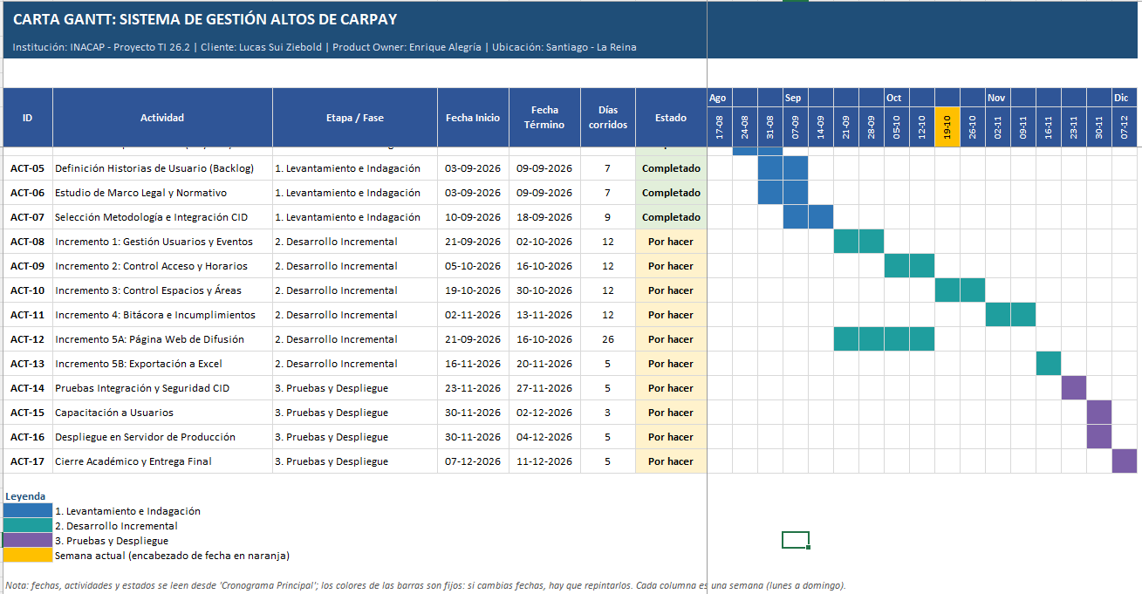

5.2. Gestión de Recursos y Matriz de Responsabilidades (RACI)
Para garantizar la correcta ejecución del proyecto y responder a la asignación equilibrada de la carga de trabajo entre los integrantes del equipo informático, se estructuran los recursos humanos, técnicos y operacionales, formalizándolos mediante una Matriz RACI.

5.2.1. Asignación de Recursos Humanos y Perfiles
El equipo de proyecto está compuesto por tres (3) estudiantes de la carrera de Ingeniería en Informática de INACAP, articulados directamente con el cliente y Product Owner del proyecto:
- Enrique Alegría: Product Owner y Líder de Gestión / Aseguramiento de Calidad.
- Leonardo Rivera: Desarrollador Backend & Encargado en Base de Datos y Seguridad (CID).
- Fernanda Salgado: Desarrolladora Frontend / Móvil y Diseñadora UX/UI.
- Lucas Sui Ziebold: Cliente Final / Administrador de "Altos de Carpay".

5.2.2. Matriz de Responsabilidades RACI
La Matriz RACI define el rol asignado a cada participante dentro de las 17 actividades del proyecto, garantizando la gobernanza del desarrollo bajo la siguiente convención:
- R (Responsible / Responsable): Encargado directo de ejecutar la tarea.
- A (Accountable / Aprobador): Único responsable final de la calidad y aprobación del entregable.
- C (Consulted / Consultado): Aporta información clave para la ejecución de la tarea.
- I (Informed / Informado): Notificado sobre los avances y resultados alcanzados.
ID Actividad | Descripción de la Tarea | Enrique Alegría (PO) | Leonardo Rivera (Full Stack Dev) | Fernanda Salgado (Full Stack Dev) | Lucas Ziebold (Cliente)
ACT-01 | Agendamiento y contacto inicial | A / R | C | I | C
ACT-02 | Entrevista estructurada al cliente | A | R | R | C
ACT-03 | Análisis Causa Raíz (Ishikawa) | A | R | R | I
ACT-04 | Definición Requerimientos (RF y RNF) | A | R | R | C
ACT-05 | Definición Historias de Usuario (Backlog) | A / R | C | C | I
ACT-06 | Estudio de Marco Legal y Normativo | A | R | R | I
ACT-07 | Selección Metodología e Integración CID | A | R | R | I
ACT-08 | Inc. 1: Gestión Usuarios y Eventos | A | R (Backend) | R (Frontend) | I
ACT-09 | Inc. 2: Control Acceso y Horarios | A | R (Lógica/DB) | R (App Móvil) | C
ACT-10 | Inc. 3: Control Espacios y Áreas | A | R (Mapas API) | R (UI Áreas) | I
ACT-11 | Inc. 4: Bitácora e Incumplimientos | A | R (Inmutabilidad) | R (Módulo Bitácora) | C
ACT-12 | Inc. 5A: Página Web de Difusión | A | C | R (Web) | C
ACT-13 | Inc. 5B: Exportación a Excel | A | R (Reportes .xlsx) | C | I
ACT-14 | Pruebas Integración y Seguridad CID | A / R | R (Auditoría) | R (Pruebas UI) | I
ACT-15 | Capacitación a Usuarios | A / R | C | C | C / I
ACT-16 | Despliegue en Servidor de Producción | A | R (Hosting/SSL) | R (Build App) | I
ACT-17 | Cierre Académico y Entrega Final | A / R | R | R | I

2.3.3. Recursos Tecnológicos e Infraestructura
Para asegurar la continuidad del desarrollo y cumplir con las normativas legales (Ley 21.719 y Ley 19.628), se especifican los entornos tecnológicos utilizados:
PDF
- Entorno de Desarrollo Móvil/Web: Flutter / React Native para cliente móvil y Web público; Node.js / Python Fast API para microservicios backend.
- Motor de Base de Datos: PostgreSQL con extensión PostGIS para control geofencing de áreas autorizadas.
- Control de Versiones y Gestión: Repositorio GitHub con políticas de ramas (main, develop, feature/*) y DreamShaper / Discord para reuniones y seguimiento de bitácoras.
PDF
- Infraestructura Cloud de Producción: Servidor VPS con certificado SSL (TLS 1.3), Docker contenedores, respaldos automatizados diarios y políticas de encriptación de datos en reposito (AES-256).

Objetivos y Metas

5.1. Objetivo General
Para el desarrollo del sistema de gestión e información de Altos de Carpay, se ha formulado el siguiente objetivo general respetando la estructura formal requerida:
Desarrollar (acción) una plataforma web integral y una aplicación móvil de gestión de arriendos para el centro de eventos Altos de Carpay (objeto), para automatizar la reserva de espacios, controlar los horarios de entrada/salida y documentar objetivamente el uso de áreas permitidas (finalidad), utilizando la metodología de desarrollo incremental, una base de datos relacional PostgreSQL y cumpliendo con la normativa chilena de protección de datos personales (condición).

5.2. Objetivos Específicos
A partir del objetivo general, se desglosan los siguientes objetivos específicos:
- OE1 (Módulo Web de Difusión y Gestión): Diseñar e implementar un portal web público e interactivo que exponga la oferta comercial, catálogo de servicios, calendario de disponibilidad y canal de contacto de Altos de Carpay para captar e informar a potenciales clientes sin necesidad de intermediación directa.
- OE2 (Módulo Móvil de Validación y Bitácora): Construir una aplicación móvil para el uso de anfitriones y administradores que permita realizar el registro exacto de Check-in y Check-out mediante escaneo de código QR y documentar observaciones e incidencias en una bitácora digital.
- OE3 (Módulo de Control de Espacios y Horarios): Desarrollar la lógica de negocio para la delimitación de zonas autorizadas (jardines, cocina, balcón) y el cálculo automático de desfasajes de tiempo o sobretiempos de uso frente a las condiciones del contrato de arriendo.
- OE4 (Módulo de Base de Datos y Reportes): Consolidar un modelo de base de datos relacional único sobre PostgreSQL que asegure la trazabilidad, confidencialidad e integridad (Triada CID) de los registros y habilite la exportación de información a planillas Excel (.xlsx / .csv) para el análisis de métricas operativas.

Metas de Implementación (Estrategia SMART)
Las metas para la implementación del sistema han sido definidas bajo la metodología SMART (Specific, Measurable, Achievable, Relevant, Time-bound):
Criterio SMART | Descripción de la Meta
S (Específico) | Implementar la funcionalidad de control de horarios (Check-in / Check-out) y validación mediante códigos QR en la App Móvil y Backend.
M (Medible) | Lograr un 100% de registro exacto de estampas de tiempo (fecha/hora del servidor) para cada evento activo y reducir a 0% las discrepancias manuales en los cobros por sobretiempo de uso.
A (Alcanzable) | Integrar los servicios web y la aplicación móvil sobre una infraestructura contenerizada (Docker) y base de datos relacional PostgreSQL.
R (Relevante) | Proveer un resguardo digital respaldado legalmente ante el incumplimiento de contratos de arriendo y la invasión de áreas restringidas o de cobro adicional.
T (Tiempo definido) | Completar la entrega y validación funcional del módulo dentro de los plazos establecidos para los primeros 2 incrementos del proyecto (aproximadamente en las semanas 4 y 6 de desarrollo).

Resumen de Metas por Incremento
- Meta Incremento 1 (Semanas 1-2): Disponer de la gestión de usuarios, roles (Admin/Cliente/Anfitrión) y registro de reservas totalmente operativa en base de datos PostgreSQL.
- Meta Incremento 2 (Semanas 3-4): Habilitar el escaneo QR para Check-in y Check-out con cálculo automático de desfasajes de horarios e incumplimientos.
- Meta Incremento 3 (Semanas 5-6): Mapear y controlar las áreas autorizadas por evento, emitiendo alertas ante accesos a zonas con cobro adicional.
- Meta Incremento 4 (Semanas 7-8): Implementar la bitácora digital con congelamiento en modo "Solo lectura" tras finalizar el evento para asegurar validez legal y de auditoría.
- Meta Incremento 5 (Semanas 9-10): Desplegar la página web de difusión comercial y la funcionalidad de exportación de reportes a Microsoft Excel (.xlsx/.csv).

Recursos Necesarios
A continuación, se detallan los recursos humanos, financieros y materiales requeridos para la implementación exitosa de la solución integral (Plataforma Web, App Móvil e Infraestructura en la nube) para Altos de Carpay:

6.1 Recursos humanos
- 1 Product Owner / Gestor de Proyecto: Responsable de la comunicación directa con el cliente (Lucas Ziebold), levantamiento de requerimientos y priorización del Product Backlog (Enrique Alegría).
- 3 Desarrolladores de Software Fullstack: Encargados del diseño de arquitectura, desarrollo web/móvil, base de datos PostgreSQL, integración de código QR y pruebas de seguridad CID (Enrique Alegría, Leonardo Rivera, Fernanda Salgado).
- 1 Administrador de Infraestructura / TI (Servicios del Equipo): Encargado de la contenerización mediante Docker, configuración de servidores VPS, dominio, certificados SSL y políticas de respaldo.

6.2 Recursos financieros
- Costo total estimado: $ 4.200.000 CLP, distribuidos de la siguiente manera:
  - $ 800.000 CLP para Diagnóstico e Indagación Inicial (levantamiento de información, entrevistas, análisis causa raíz y estudio de marco legal).
  - $ 2.500.000 CLP para Implementación y Desarrollo de Software (desarrollo incremental de la plataforma web, app móvil QR y base de datos relacional PostgreSQL).
  - $ 400.000 CLP para Capacitación y Documentación (inducción al cliente, manuales de usuario y sesiones de transferencia técnica).
  - $ 500.000 CLP para Monitoreo e Infraestructura (arriendo de servidor VPS por 1 año, adquisición de dominio .cl, certificado SSL, licencias y respaldos de seguridad).

6.3 Recursos materiales
- Infraestructura de Servidores y Cloud: Hosting/VPS para despliegue de backend (Django/PostgreSQL) y frontend en contenedores Docker.
- Dispositivos Móviles: Smartphones con cámara operativa para la prueba y lectura de códigos QR de acceso en terreno (utilizados por los anfitriones del recinto).
- Software y Herramientas de Desarrollo: Entorno Docker, motor de base de datos PostgreSQL, gestor de dependencias Python/Django, Draw.io para diagramado UML, herramientas de exportación de datos (Microsoft Excel) y Pasarela de Pagos (Webpay/Transbank).

Evaluación y Mitigación de Riesgos
A continuación, se enumeran los principales riesgos identificados que podrían afectar la implementación de la solución tecnológica para Altos de Carpay, junto con la probabilidad, impacto y la estrategia de mitigación para cada uno de ellos:

Riesgo 1: Incumplimiento de la Normativa de Protección de Datos Personales (Ley N° 21.719)
- Descripción del riesgo: La entrada en plena vigencia de la nueva Ley Marco de Protección de Datos Personales el 1 de diciembre de 2026 exige controles rigurosos en el tratamiento de datos de clientes (RUT, correos, registros de acceso). Un mal manejo de esta información expondría a la Pyme a sanciones o multas legales.
- Probabilidad: Media | Impacto: Alto
- Estrategia de mitigación: Adoptar la Ley N° 21.719 como criterio transversal de diseño desde el inicio. Se implementará consentimiento informado explícito al registrar reservas, cifrado de contraseñas y datos sensibles, restricción de accesos por roles (RBAC) y congelamiento en modo "Solo lectura" de los registros de eventos finalizados para evitar alteraciones.

Riesgo 2: Fallas de Conectividad o Disponibilidad de Red durante los Eventos
- Descripción del riesgo: Que los anfitriones en terreno no puedan realizar el Check-in o Check-out mediante el escaneo del código QR en la App Móvil debido a problemas de señal de Internet en el recinto de La Reina.
- Probabilidad: Media | Impacto: Alto
- Estrategia de mitigación: Diseñar la aplicación móvil con capacidad de registro en modo offline temporal (almacenamiento local seguro del token QR y hora local respaldada) con sincronización automática en cuanto el dispositivo recupere conexión a la red.

Riesgo 3: Alteración o Impugnación de Registros en la Bitácora por Disputas con Clientes
- Descripción del riesgo: Que un cliente cuestione la validez de los cobros adicionales por uso de zonas no autorizadas o sobretiempo, argumentando que la bitácora fue modificada posteriormente por el anfitrión.
- Probabilidad: Alta | Impacto: Medio-Alto
- Estrategia de mitigación: Aplicar la Triada CID en el módulo de bitácora. Cada observación registrada incluirá la estampa de tiempo provista por el servidor, ID del anfitrión y firma de trazabilidad. Una vez finalizado el evento, el registro cambiará automáticamente a modo "Solo lectura", garantizando su valor probatorio bajo la Ley N° 19.799 de documentos electrónicos.

Riesgo 4: Sobrecarga en la Coordinación y Desviaciones en los Plazos de Entrega
- Descripción del riesgo: Dado que el equipo es reducido (4 integrantes) y debe coordinarse tanto para la asignatura de Ingeniería de Software como para el Proyecto de Título, existe el riesgo de retrasar los incrementos.
- Probabilidad: Media | Impacto: Medio
- Estrategia de mitigación: Utilizar la metodología de Desarrollo Incremental y la estructura de comunicación del Sistema Sifón. Esto permite canalizar las consultas técnicas de forma centralizada con el cliente (Lucas Ziebold) mediante guiones estructurados, acotando los cambios de alcance y entregando versiones funcionales cada 2 semanas.

Riesgo 5: Resistencia o Falla en la Adopción de la Plataforma por parte de los Usuarios
- Descripción del riesgo: Que el cliente o los anfitriones del recinto encuentren compleja la interfaz para registrar eventos, validar códigos QR o consultar el historial de reservas.
- Probabilidad: Baja | Impacto: Medio
- Estrategia de mitigación: Diseñar interfaces enfocadas en la usabilidad (RNF-01), simples e intuitivas. Además, se incluyó formalmente en el cronograma una etapa de Capacitación a Usuarios (ACT-15) previa al despliegue final para inducir al cliente y entregar un manual de usuario paso a paso.

Planeación del Diseño de la Solución Informática (Altos de Carpay)

Paso 1: Arquitectura de la Solución del Negocio (Modelo 4 + 1 e Infraestructura)
Se aplica el modelo de vistas de arquitectura 4 + 1 para representar la solución integral:

1. Vistas del Paradigma 4 + 1

1.1. Vista Lógica (Logical View):
  - Clases y Funcionalidades Principales: Representa los módulos de Gestión de Usuarios y Eventos, Control de Accesos (Check-in/Check-out), Asignación de Áreas Autorizadas y Bitácora de Evidencias/Incidencias.
  - Interacción: Mapea el flujo de datos entre las peticiones de la App Móvil y los servicios backend.

Diagrama de Clase:
- 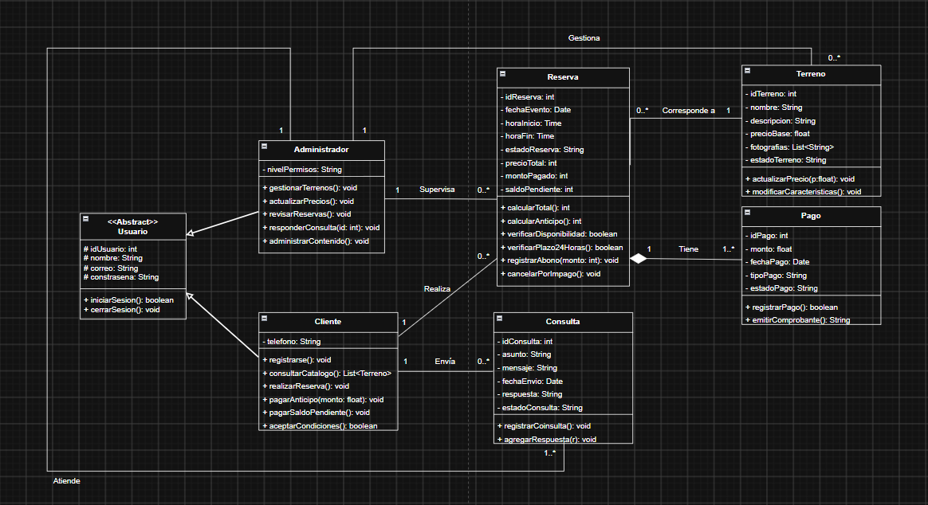

Diagrama de Secuencia
- 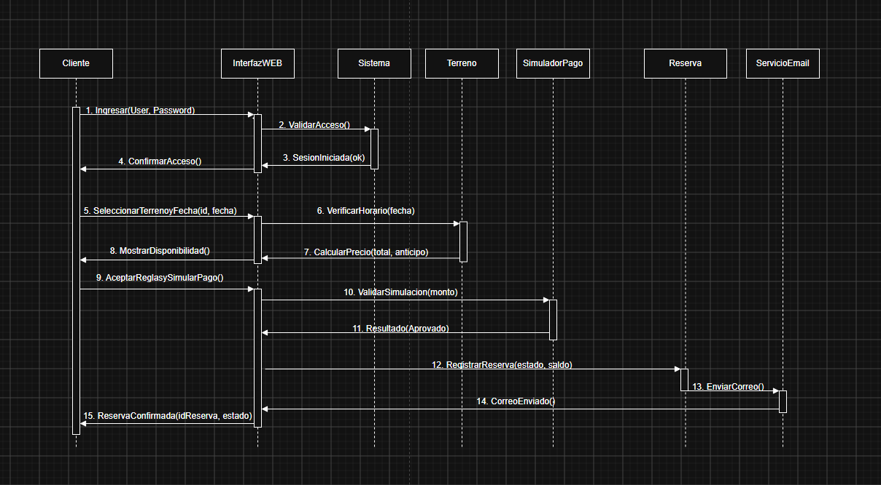

1.2 Vista de Procesos (Process View:)
  - Concurrencia y Sincronización: Muestra el comportamiento del sistema durante el registro simultáneo de entradas/salidas de eventos. Define mecanismos de sincronización cuando la app funciona con conexión intermitente en terreno.

Diagrama de actividad
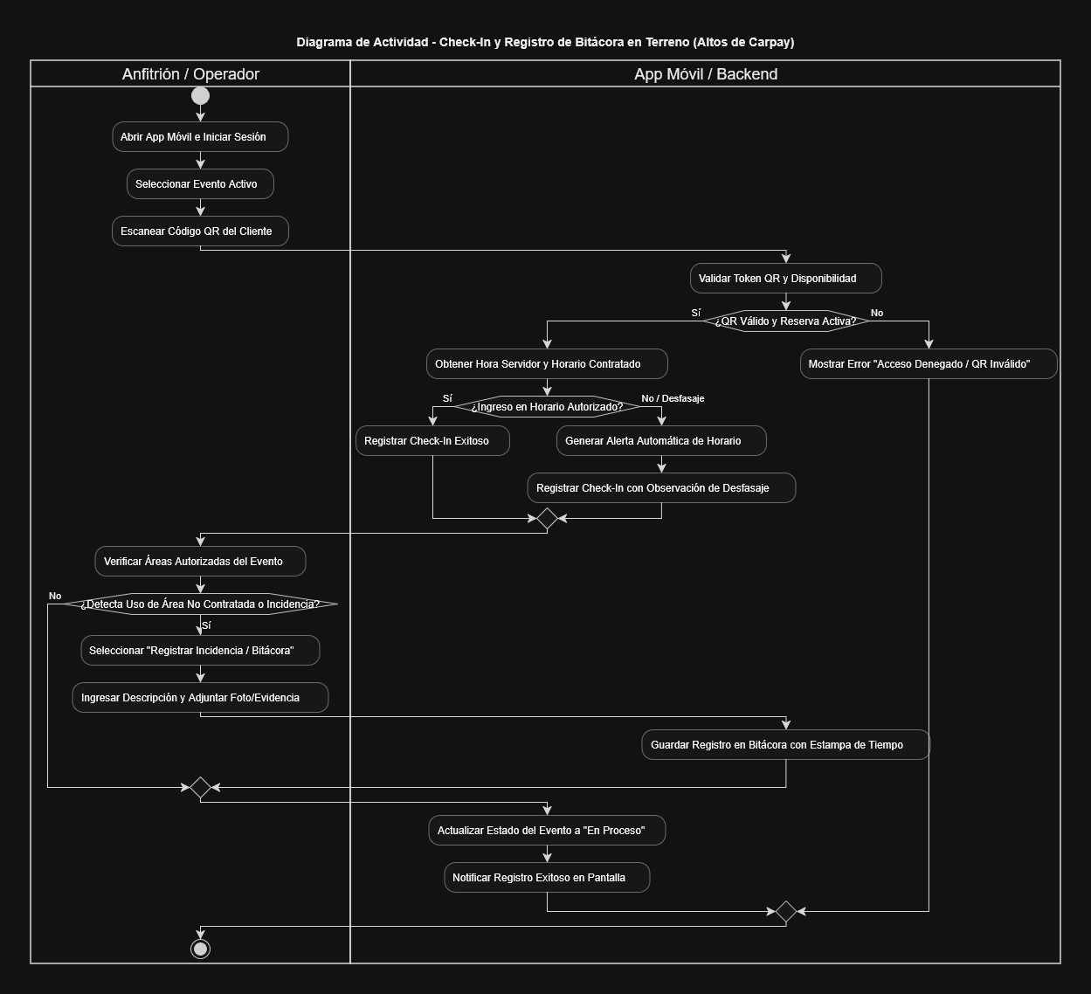

1.3 Vista de Desarrollo / Implementación (Development View):
  - Estructura de Código y Módulos: Organizado en capas (Capa de Presentación UI, Capa de Lógica de Negocio y Capa de Acceso a Datos / API REST). Muestra la separación entre el proyecto App Móvil (Proyecto Integrado) y la Plataforma Web (Ingeniería de Software).

Diagrama de Paquetes
- 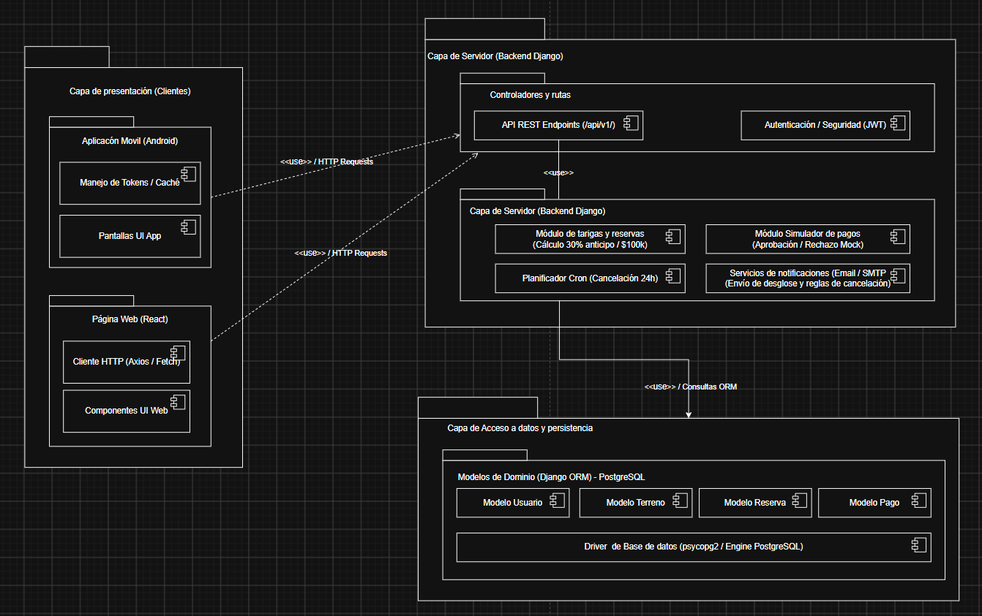

Diagrama de Componentes
- 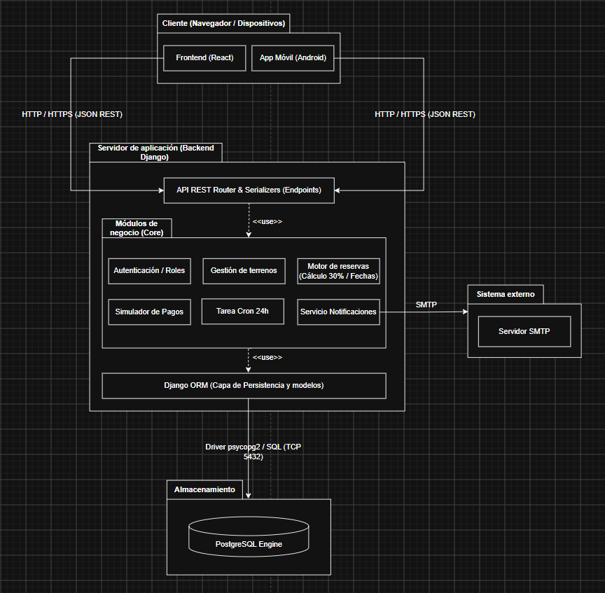

1.4 Vista Física / Despliegue (Deployment View):
  - Infraestructura Tecnológica:
    - Clientes: Dispositivos móviles Android/iOS (App en terreno) y Navegadores Web (Panel administrativo y clientes).
    - Servidor de Aplicación / API: Desplegado en la nube (AWS/GCP/Azure o contenedor Docker/Node.js/Python).
    - Servidor de Base de Datos: Instancias gestionadas para almacenamiento relacional y no relacional en la nube.

Diagrama de Despliegue
  - 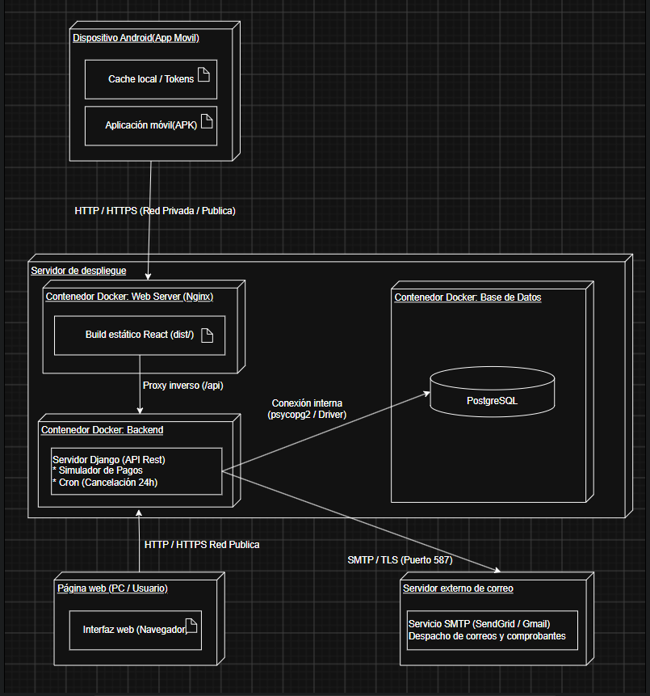

1.5 Vista de Escenarios / Casos de Uso (+1):
  - Casos de Uso Críticos: Muestra la trazabilidad de los flujos principales (ej. Operador realiza Check-in de evento en terreno y registra una incidencia en la bitácora).

Caso de uso de la página web
  - 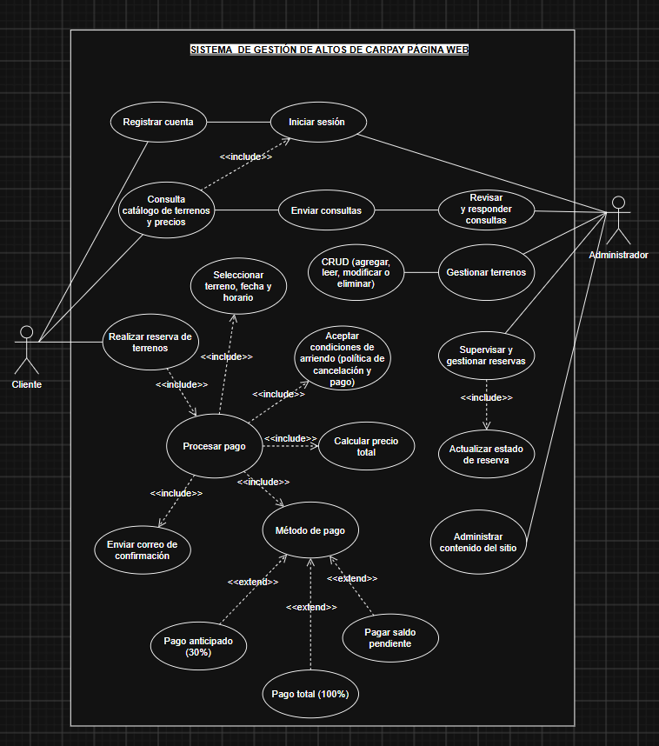

Caso de uso de la APP
  - 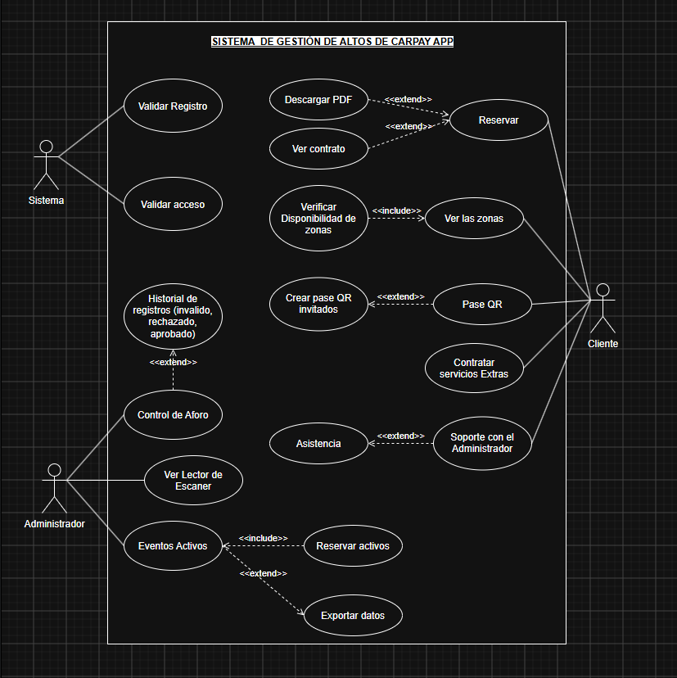

Paso 2: Diseño de las Interfaces de Usuario (UI/UX)
El diseño de pantallas se realiza considerando la usabilidad en terreno para la aplicación móvil y la administración web.

Prototipo App Móvil V.2 (Gestión en Terreno - Principal)
Se Realizo una Visita presencial con el representante del área de diseño de la pyme Joaquin Tomas Dominguez Ratto en Santiago en la fecha 24/09/2026 al cuál se le presento un prototipo sencillo de lo que podría llegar a ser la App de lo cual se tomaron las siguientes observaciones
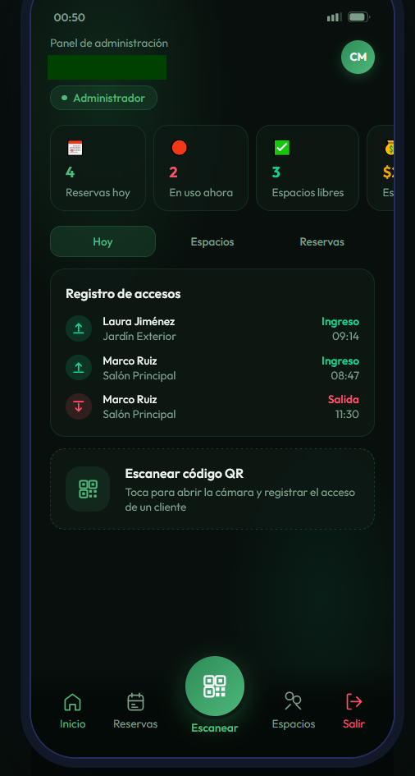 | 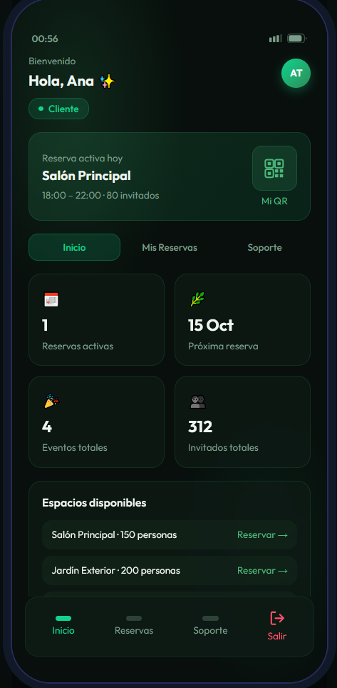
Prototipo Básico Para El Cliente el (Solamente para verificar Estilos y Menú)

2.1.3.7. Integración de Retroalimentación y Cocreación con el Cliente
El diseño de las interfaces de usuario (UI/UX) se desarrolló bajo un enfoque de cocreación iterativa, validando tempranamente las propuestas con el cliente para asegurar el alineamiento con la identidad visual y operativa del recinto.
Con fecha 24 de septiembre de 2026, el equipo de desarrollo sostuvo una reunión presencial en Santiago con el representante y diseñador de la Pyme, Joaquín Tomás Domínguez Ratto. Durante esta sesión de validación, se presentó el "Prototipo App Móvil V.1", enfocado en la navegación, paleta de colores y estructura de accesos. A partir de la revisión conjunta, el cliente emitió las siguientes observaciones formales que redefinieron el diseño hacia la versión final (V.2):
- Adecuación de la Identidad Visual (Look & Feel): El cliente indicó que la interfaz original (con fondos oscuros y elementos "futuristas") no representaba la naturaleza orgánica del centro de eventos. Acción correctiva: Se descartó el modo oscuro tecnológico y se adoptó una paleta de colores minimalista, cálida y luminosa (verdes tenues, blancos rotos), priorizando la legibilidad y un aspecto más "acogedor" e integrado con el entorno natural de La Reina.
- Simplificación del Dashboard Principal: Se solicitó que el menú de inicio priorizara el escaneo rápido y la visualización de la agenda diaria, eliminando métricas redundantes que saturaban la pantalla. Acción correctiva: Se rediseñó el panel de administración móvil (V.2) centrando la acción principal en un botón flotante de gran tamaño para el escaneo QR de Check-in/Check-out.
- Adaptabilidad a Futuros Modelos de Negocio: El cliente anticipó la necesidad de integrar cobros extras (ej. habilitación de piscina en verano) y la venta de productos locales (cervezas artesanales, velas). Acción correctiva: Se integró en la arquitectura de la base de datos (PostgreSQL) y en la interfaz de usuario la capacidad dinámica de agregar servicios y cobros adicionales (Tabla Servicio y Reserva_Servicio), permitiendo escalar el sistema comercialmente desde la misma App para fidelizar clientes.
Las imágenes presentadas (Prototipo V.2) evidencian la implementación directa de estos cambios, demostrando la transición hacia una interfaz 100% orientada al usuario y al modelo de negocio de Altos de Carpay.

2. Interfaces App Móvil V.2 (Gestión en Terreno - Principal)
- Pantalla de Inicio de Sesión / Autenticación: Login seguro con roles (Administrador, Operador de Terreno, Cliente).

Ilustración 1 Interfaz Login

- Dashboard / Lista de Eventos: Vista con el catálogo de eventos programados, estado del evento y validación de disponibilidad de horarios.
Administrador | Cliente
 | 

- Pantalla de Control de Acceso (Check-in / Check-out): Interfaz simplificada con botones de marcación rápida de horario de entrada/salida y alertas automáticas de incumplimiento de horario.
Administrador | Cliente
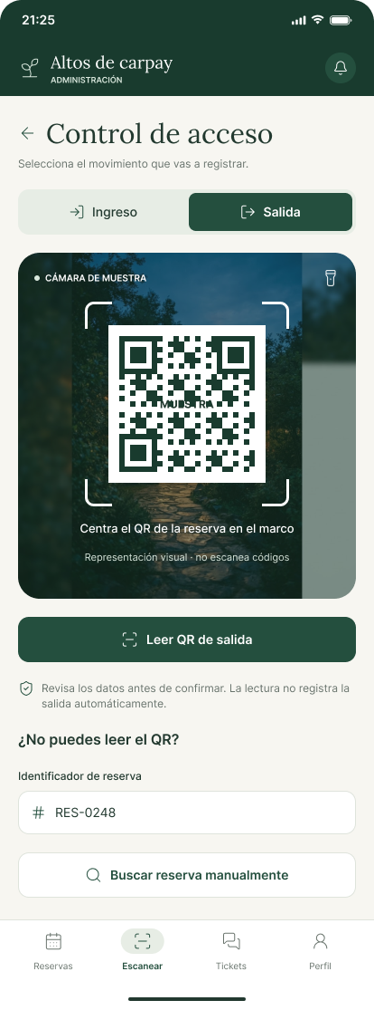 | 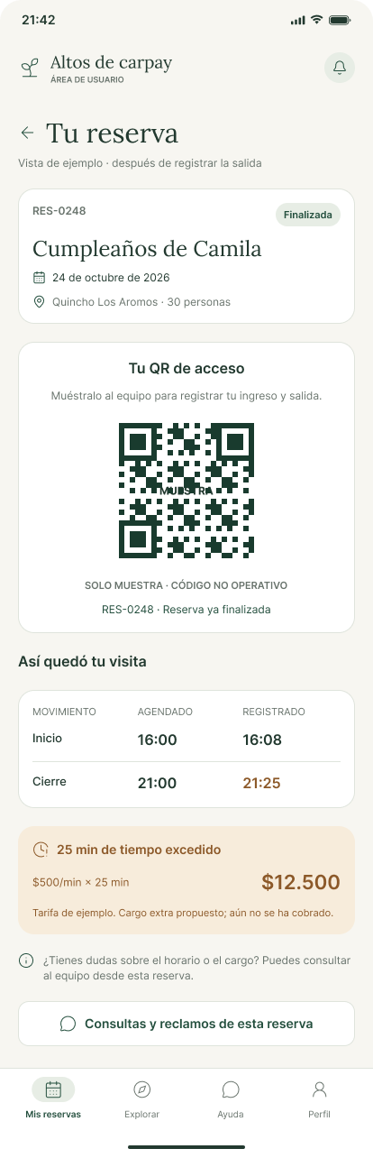
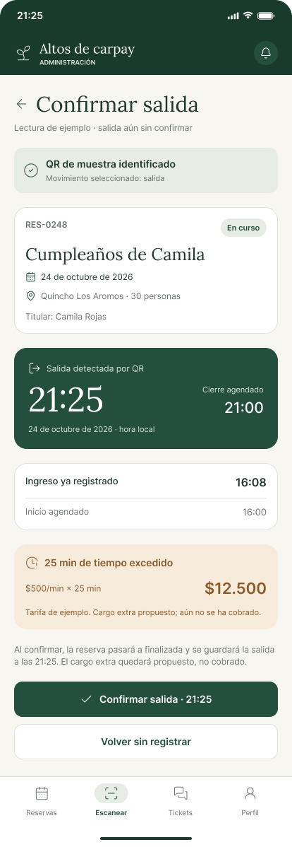

Pantalla de Control de Espacios: Mapa/Lista interactiva de áreas autorizadas por evento y generación de alertas por uso no autorizado de zonas adicionales.
Administrador | Cliente
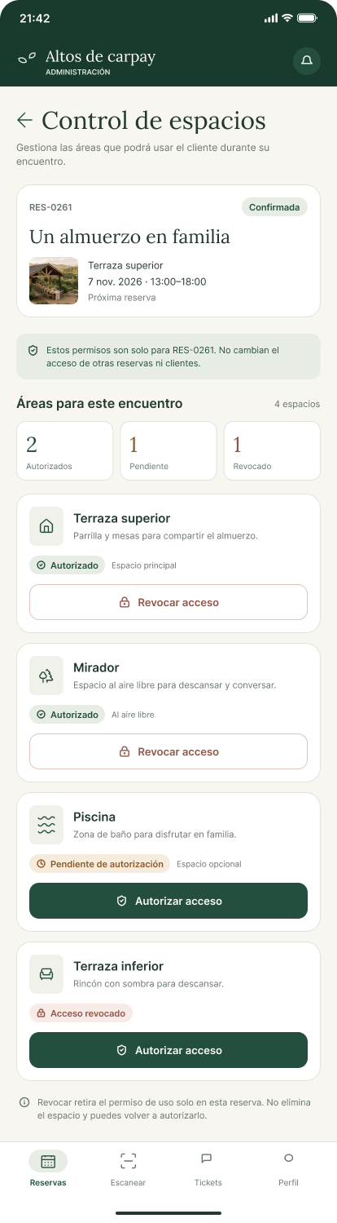 | 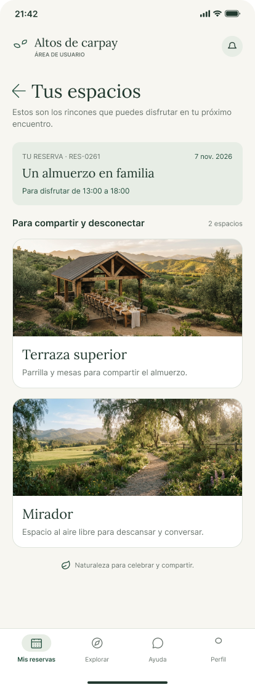
Pantalla de Bitácora Digital y Evidencias: Formulario para registrar observaciones
Administrador | Cliente
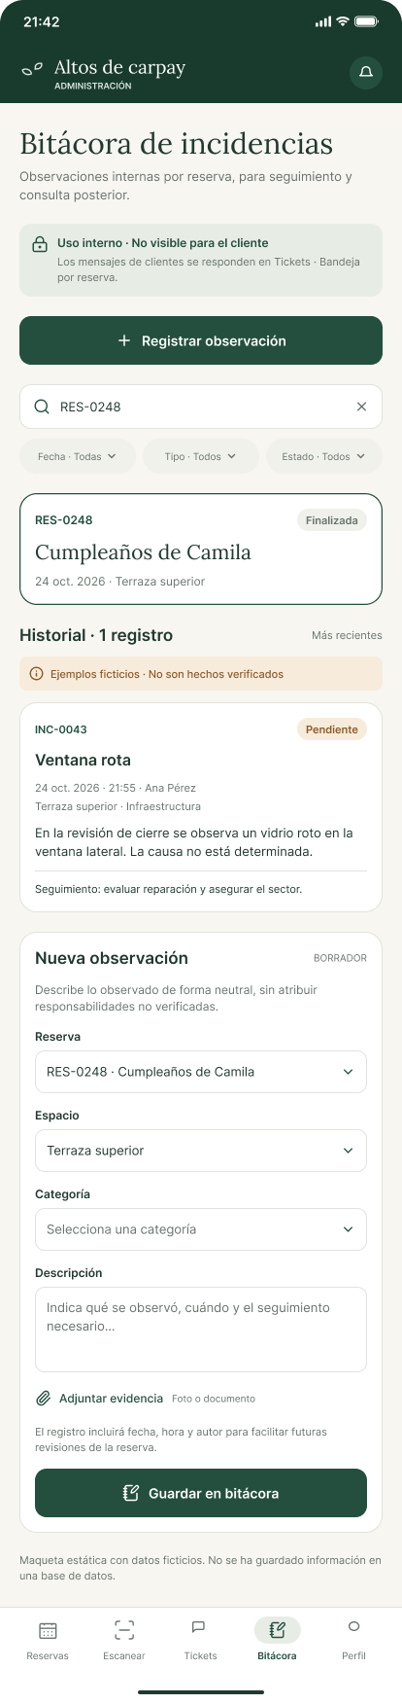 | 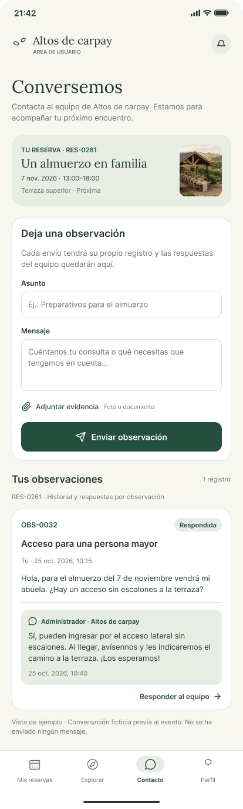

Paso 3: Modelo de Base de Datos
Se implementa una solución optimizada para soportar datos transaccionales
1. Base de Datos Estructurada (Relacional - PostgreSQL)
- Tabla Usuarios: id_usuario, nombre, rut, email, password_hash, rol.
- Tabla Eventos: id_evento, id_cliente, fecha_inicio, fecha_fin, estado.
- Tabla Control_Acceso: id_registro, id_evento, hora_checkin, hora_checkout, observacion_horario.
- Tabla Areas_Autorizadas: id_area, nombre_area, costo_adicional.
- Tabla Evento_Area: Relación M:N entre eventos y áreas asignadas.
2. INVESTIGACIÓN, COMPARACIÓN Y SELECCIÓN DE FRAMEWORK BACKEND
Para la construcción del núcleo transaccional y la API central que dará servicio a la plataforma web y a la aplicación móvil en terreno de Altos de Carpay, se ha realizado un estudio comparativo entre dos de las alternativas más consolidadas en el ecosistema de desarrollo Python: Flask y Django.
2.1. Análisis Técnico de Alternativas
Framework Flask
Es un microframework basado en la filosofía de la simplicidad y el control absoluto. Utiliza Werkzeug como base de enrutamiento y Jinja2 como motor de plantillas.
Sus características principales son:
- Naturaleza minimalista: No incluye un ORM (mapeador objeto-relacional) predeterminado, ni un sistema de autenticación nativo, ni un panel de administración por defecto.
- Flexibilidad y libertad: El desarrollador decide qué librerías o bases de datos utilizar (p. ej., SQLAlchemy para bases de datos, Flask-Login para sesiones).
- Enrutamiento simple: Las rutas se definen mediante decoradores de manera muy directa y limpia sobre las funciones de Python.
- Ideal para microservicios y APIs: Su bajo consumo de recursos y estructura ligera lo hacen perfecto para arquitecturas desacopladas.
Ventajas de Flask
- Curva de aprendizaje baja: Es muy fácil de entender y empezar a programar debido a su sintaxis directa y poca cantidad de código base.
- Control total de la arquitectura: Al no venir con herramientas preimpuestas, puedes armar el stack exactamente como lo necesites.
- Excelente para proyectos pequeños o medianos: Prototipos, aplicaciones de una sola página (SPAs), APIs rápidas o herramientas internas se desarrollan con gran velocidad.
- Gran modularidad: Puedes estructurar los archivos y carpetas del proyecto como prefieras (patrón de fábricas de aplicaciones, blueprints, etc.).

Desventajas de Flask
- Mantenimiento de dependencias a largo plazo: Al tener que integrar librerías de terceros para funciones comunes (como bases de datos o formularios), el proyecto puede volverse difícil de mantener si el equipo no estandariza las herramientas.
- Menor velocidad para aplicaciones grandes desde cero: Al no tener "baterías incluidas", gastarás tiempo inicial configurando la estructura base que Django ya trae lista.
- Falta de un panel de administración nativo: Tienes que construir la interfaz de gestión de datos tú mismo o instalar extensiones externas.

De Django
Es un framework web de alto nivel que fomenta el desarrollo rápido y un diseño limpio y pragmático. Sigue el patrón MVT (Modelo-Vista-Template) y la filosofía batteries-included.
Sus características Principales
- Baterías incluidas: Viene con prácticamente todo lo necesario integrado de fábrica: ORM robusto, sistema de autenticación de usuarios, panel de administración automático, manejo de formularios y seguridad contra ataques web.
- ORM potente: Permite interactuar con bases de datos relacionales (PostgreSQL, MySQL, SQLite) usando código Python puro, facilitando las migraciones de esquemas.
- Panel de administración integrado: Genera automáticamente una interfaz web completa para administrar los datos de la base de datos con solo registrar los modelos.
- Seguridad por defecto: Mitiga automáticamente errores comunes de programación como inyecciones SQL, Cross-Site Scripting (XSS), falsificación de solicitudes (CSRF) y secuestro de clics.
Ventajas de Django
- Desarrollo inicial muy rápido en aplicaciones complejas: Al tener todo integrado, no pierdes tiempo buscando librerías para manejar sesiones, usuarios o bases de datos.
- Estandarización y convenciones estrictas: Como el framework impone una forma de hacer las cosas, cualquier programador familiarizado con Django puede entender y trabajar en el código de otra persona rápidamente.
- Altamente escalable y seguro: Utilizado por grandes plataformas corporativas e institucionales con altos estándares de seguridad y rendimiento.
- Consistencia de datos y soporte ACID: Su ORM y manejo de transacciones aseguran una gran integridad referencial, ideal para sistemas empresariales.
Desventajas de Django
- Curva de aprendizaje más empinada: Su estructura rígida, la cantidad de conceptos internos (middleware, ORM avanzado, vistas basadas en clases) y su gran tamaño exigen más tiempo de estudio inicial.
- Sobrepeso (Overhead) en proyectos pequeños: Si necesitas construir una API muy sencilla o un microservicio ligero, usar Django puede resultar excesivo y consumir más recursos de los necesarios.
- Menor flexibilidad: Modificar componentes internos fundamentales que vienen por defecto en Django suele ser complejo debido a su fuerte acoplamiento estructural.
Resumen de cuando usar cada uno:
Características | Flask | Django
Tipo | Microframework | Framework de alto nivel (Full-stack)
Filosofía | Libertad y control total | "Baterías incluidas" y convenciones estrictas
Curva de aprendizaje | Baja / Suave | Moderada / Alta
Panel de admin | Requiere librerías externas | Nativo y automático
Base de datos | Agnóstica (tú eliges cómo conectarla) | ORM potente y nativo integrado
Ideal para | APIs REST, microservicios, prototipos y apps flexibles. | Aplicaciones corporativas robustas, plataformas grandes, sistemas con mucha gestión de usuarios y bases de datos relacionales complejas.

Tabla comparativa
Característica / Criterio | Flask | Django
Tipo de Framework | Microframework (ligero y minimalista). | Framework de alto nivel (Full-stack / "Baterías incluidas").
Filosofía de Diseño | Libertad, simplicidad y control total del desarrollador sobre la arquitectura. | Convención sobre configuración; estructura estandarizada y rígida.
Curva de Aprendizaje | Baja / Suave: Es fácil de entender rápidamente con pocos conceptos iniciales. | Moderada / Alta: Exige dominar conceptos avanzados (ORM propio, middleware, vistas basadas en clases, arquitectura MVT).
Base de Datos y ORM | Agnóstica: No incluye ORM por defecto. Debes integrar librerías externas (como SQLAlchemy). | Nativa y Potente: Incluye su propio ORM robusto y un sistema automático de migraciones de bases de datos.
Panel de Administración | No disponible por defecto: Requiere instalar extensiones de terceros o programarlo manualmente. | Nativo y Automático: Genera una interfaz de administración completa y lista para usar con solo registrar los modelos.
Seguridad | Básica provista por Werkzeug; la seguridad en formularios, sesiones y autenticación debe configurarse o agregarse mediante extensiones. | Robusta por defecto: Mitiga automáticamente ataques comunes (Inyección SQL, XSS, CSRF, Clickjacking).
Flexibilidad y Acoplamiento | Alta: Puedes cambiar cualquier componente, librería o estructura sin ataduras. | Baja / Fuerte Acoplamiento: Los componentes internos están muy integrados, por lo que modificar la estructura base es complejo.
Escalabilidad en Proyectos Pequeños | Excelente: Ideal para microservicios, APIs ligeras, prototipos y herramientas rápidas sin sobrepeso innecesario. | Excesiva (Overhead): Puede resultar pesada y consumir recursos innecesarios para aplicaciones muy sencillas.
Mantenimiento a Largo Plazo | Puede volverse complejo si las librerías de terceros elegidas quedan desactualizadas o carecen de estandarización en el equipo. | Es altamente mantenible en proyectos grandes gracias a que su estructura estándar es conocida por cualquier desarrollador de Django.
Ideal para | APIs REST, microservicios, aplicaciones pequeñas/medianas y proyectos que requieran máxima libertad técnica. | Grandes aplicaciones corporativas, plataformas complejas con gestión masiva de usuarios y bases de datos relacionales robustas.

Puntos importantes del por qué nuestro grupo a elegido Django

- Gestión estricta de Roles y Seguridad (Triada CID)
El sistema de Altos de Carpay maneja perfiles muy delimitados y sensibles: Clientes (que reservan y pagan), Operadores de Terreno (que hacen check-in con códigos QR y levantan bitácoras) y Administradores (que controlan terrenos, tarifas y finanzas). Django cuenta de forma nativa con un robusto sistema de autenticación, control de accesos por roles (RBAC) y protección automática contra vulnerabilidades web (como Inyecciones SQL y CSRF), cumpliendo con los estándares de seguridad exigidos por la normativa vigente (Ley de Protección de Datos y Delitos Informáticos) sin tener que reinventar la rueda.

- Manejo Transaccional y Consistencia de Datos (ACID con PostgreSQL)
El núcleo del negocio gira en torno a reservas, cálculos de porcentajes (como el anticipo del 30%), control de horarios estrictos, plazos límite de 24 horas y pagos pendientes. Django incorpora un ORM (Mapeador Objeto-Relacional) sumamente potente que se acopla a la perfección con PostgreSQL. Esto garantiza que las operaciones financieras y los estados de las reservas guarden una integridad referencial estricta, evitando inconsistencias en los datos cuando un cliente paga un saldo o el sistema calcula desfasajes de tiempo.

- Filosofía "Batteries-Included" (Baterías Incluidas) para una lógica compleja
A diferencia de un microframework minimalista donde tendrías que instalar, configurar y mantener múltiples librerías de terceros para manejar sesiones, migraciones de bases de datos, paneles de administración y envíos de correos automatizados (como las notificaciones de confirmación de reserva y desgloses que se muestran en sus diagramas), Django ya trae todo eso integrado de fábrica. Para un equipo de desarrollo de tres personas que debe unificar la plataforma web con una app móvil bajo plazos acotados, utilizar un framework que resuelva los cimientos estructurales ahorra semanas de configuración y reduce drásticamente los errores de integración.

- Soporte nativo para Arquitectura API REST y Escalabilidad
Tal como se plasma en sus diagramas de componentes y paquetes, el backend actúa como un servidor central que alimenta tanto a la interfaz web (React) como a la aplicación móvil (Android) mediante endpoints limpios. Django (con herramientas como Django REST Framework) permite estructurar esta arquitectura de manera estandarizada y ordenada, facilitando que el flujo de datos entre las validaciones QR en terreno y la base de datos central sea rápido, seguro y fácil de mantener a futuro.

Paso 4: Diccionario de Datos
Diccionario de Datos |  |  |  |  |  |  |  |  |  |  |  |  |  |  |  |  |  |  |  |  |  |  |  |  |  |  | 1.0
Encargado: |  |  |  |  |  |  | Enrique Eduardo Alegría Saphier
Tabla: |  |  |  | Usuario
Campo |  |  |  |  |  |  |  |  |  | Tipo |  |  |  |  |  |  |  |  |  | Restricción |  |  |  | Descripción
Id_usuario |  |  |  |  |  |  |  |  |  | INT AUTO_INCREMENT |  |  |  |  |  |  |  |  |  | PK |  |  |  | Identificador Único
Correo |  |  |  |  |  |  |  |  |  | VARCHAR(100) |  |  |  |  |  |  |  |  |  | UNIQUE, NOT NULL |  |  |  | Correo electrónico
Rut |  |  |  |  |  |  |  |  |  | VARCHAR(12) |  |  |  |  |  |  |  |  |  | UNIQUE, NOT NULL |  |  |  | Rut sin punto ni guion
Nombre |  |  |  |  |  |  |  |  |  | VARCHAR(50) |  |  |  |  |  |  |  |  |  | NOT NULL |  |  |  | Nombre
Apellido_paterno |  |  |  |  |  |  |  |  |  | VARCHAR(50) |  |  |  |  |  |  |  |  |  | NOT NULL |  |  |  | Apellido Paterno
Apellido_materno |  |  |  |  |  |  |  |  |  | VARCHAR(50) |  |  |  |  |  |  |  |  |  | NOT NULL |  |  |  | Apellido Materno
Password |  |  |  |  |  |  |  |  |  | VARCHAR(255) |  |  |  |  |  |  |  |  |  | NOT NULL |  |  |  | Hash de contraseña
Rol |  |  |  |  |  |  |  |  |  | ENUM(‘Cliente’,’Admin’) |  |  |  |  |  |  |  |  |  | NOT NULL |  |  |  | Rol del usuario
Ultima_conexion |  |  |  |  |  |  |  |  |  | DATETIME |  |  |  |  |  |  |  |  |  | NULL |  |  |  | Último Acceso
Estado |  |  |  |  |  |  |  |  |  | ENUM(‘Activo’,’Inactivo’) |  |  |  |  |  |  |  |  |  | NOT NULL |  |  |  | Estado de la cuenta
Tabla: |  |  |  | Sector
Campo |  |  |  |  |  |  |  |  |  |  | Tipo |  |  |  |  |  |  |  | Restricción |  |  |  |  |  | Descripción
Id_sector |  |  |  |  |  |  |  |  |  |  | INT AUTO_INCREMENT |  |  |  |  |  |  |  | PK |  |  |  |  |  | Identificador del sector
Nombre |  |  |  |  |  |  |  |  |  |  | VARCHAR(50) |  |  |  |  |  |  |  | NOT NULL |  |  |  |  |  | Nombre del sector
Valor_hora |  |  |  |  |  |  |  |  |  |  | DECIMAL(10,2) |  |  |  |  |  |  |  | NOT NULL |  |  |  |  |  | Precio por hora
Estado |  |  |  |  |  |  |  |  |  |  | ENUM(‘Disponible’,’Mantención’,’Inactivo’) |  |  |  |  |  |  |  | NOT NULL |  |  |  |  |  | Estado
Tabla: |  |  | Servicio
Campo |  |  |  |  |  |  |  |  |  |  |  | Tipo |  |  |  |  |  |  | Restricción |  |  |  |  |  | Descripción
Id_servicio |  |  |  |  |  |  |  |  |  |  |  | INT AUTO_INCREMENT |  |  |  |  |  |  | PK |  |  |  |  |  | Identificador
Nombre |  |  |  |  |  |  |  |  |  |  |  | VARCHAR(100) |  |  |  |  |  |  | NOT NULL |  |  |  |  |  | Nombre del servicio
Descripción |  |  |  |  |  |  |  |  |  |  |  | VARCHAR(255) |  |  |  |  |  |  | NULL |  |  |  |  |  | Descripción
Valor |  |  |  |  |  |  |  |  |  |  |  | DECIMAL(10,2) |  |  |  |  |  |  | NOT NULL |  |  |  |  |  | Precio
estado |  |  |  |  |  |  |  |  |  |  |  | ENUM(‘Activo’,’Inactivo’) |  |  |  |  |  |  | NOT NULL |  |  |  |  |  | Estado
Tabla: |  |  |  |  |  | Reserva
Campo |  |  |  |  |  |  |  |  |  |  |  |  | Tipo |  |  |  |  | Restricción |  |  |  |  |  |  |  | Descripción
Id_reserva |  |  |  |  |  |  |  |  |  |  |  |  | INT AUTO_INCREMENT |  |  |  |  | PK |  |  |  |  |  |  |  | Identificador
Id_usuario |  |  |  |  |  |  |  |  |  |  |  |  | INT |  |  |  |  | FK (Usuario) |  |  |  |  |  |  |  | Cliente que reserva
Fecha |  |  |  |  |  |  |  |  |  |  |  |  | DATE |  |  |  |  | NOT NULL |  |  |  |  |  |  |  | Fecha del evento
Horas_reservadas |  |  |  |  |  |  |  |  |  |  |  |  | INT |  |  |  |  | NOT NULL |  |  |  |  |  |  |  | Total de horas
Monto_total |  |  |  |  |  |  |  |  |  |  |  |  | DECIMAL(10,2) |  |  |  |  | NOT NULL |  |  |  |  |  |  |  | Suma calculada
Estado |  |  |  |  |  |  |  |  |  |  |  |  | ENUM('Pendiente','En Proceso','Confirmado','Cancelado') |  |  |  |  | NOT NULL |  |  |  |  |  |  |  | Estado
Fecha_creacion |  |  |  |  |  |  |  |  |  |  |  |  | DATETIME |  |  |  |  | DEFAULT NOW() |  |  |  |  |  |  |  | Cuando se creó
Tabla: |  |  | Reserva_Sector
Campo |  |  |  |  |  |  |  | Tipo |  |  |  |  |  |  |  |  | Restricción |  |  |  |  |  |  |  | Descripción
Id_reserva |  |  |  |  |  |  |  | INT |  |  |  |  |  |  |  |  | PK, FK (Reserva) |  |  |  |  |  |  |  | Parte de la PK Compuesta
Id_sector |  |  |  |  |  |  |  | INT |  |  |  |  |  |  |  |  | PK, FK (Sector) |  |  |  |  |  |  |  | Parte de la PK Compuesta
Horas |  |  |  |  |  |  |  | INT |  |  |  |  |  |  |  |  | NOT NULL |  |  |  |  |  |  |  | Horas en ese sector
Valor_hora |  |  |  |  |  |  |  | DECIMAL(10,2) |  |  |  |  |  |  |  |  | NOT NULL |  |  |  |  |  |  |  | Precio establecido al momento de reservar
PK Compuesta: (id_reserva, id_sector)
Tabla: |  |  | Reserva_Servicio
Campo |  |  |  |  |  |  |  | Tipo |  |  |  |  |  |  |  |  | Restricción |  |  |  |  |  |  |  | Descripción
Id_reserva |  |  |  |  |  |  |  | INT |  |  |  |  |  |  |  |  | PK,FK(Reserva) |  |  |  |  |  |  |  | Parte de la PK compuesta
Id_servicio |  |  |  |  |  |  |  | INT |  |  |  |  |  |  |  |  | PK,FK(Servicio) |  |  |  |  |  |  |  | Parte de la PK compuesta
Cantidad |  |  |  |  |  |  |  | INT |  |  |  |  |  |  |  |  | NOT NULL DEFAULT 1 |  |  |  |  |  |  |  | Cantidad contratada
Valor_unitario |  |  |  |  |  |  |  | DECIMAL(10,2) |  |  |  |  |  |  |  |  | NOT NULL |  |  |  |  |  |  |  | Precio HIstórico
PK Compuesta: (id_reserva, id_servicio)
Tabla: |  |  | Logs_Modificacion
Campo |  |  |  |  |  |  |  | Tipo |  |  |  |  |  |  |  |  | Restricción |  |  |  |  |  | Descripción
id_log |  |  |  |  |  |  |  | INT AUTO_INCREMENT |  |  |  |  |  |  |  |  | PK |  |  |  |  |  | Identificador
id_usuario |  |  |  |  |  |  |  | INT |  |  |  |  |  |  |  |  | FK (Usuario) |  |  |  |  |  | Quién modificó
fecha |  |  |  |  |  |  |  | DATETIME |  |  |  |  |  |  |  |  | DEFAULT NOW() |  |  |  |  |  | Cuándo
tabla_modificada |  |  |  |  |  |  |  | VARCHAR(50) |  |  |  |  |  |  |  |  | NOT NULL |  |  |  |  |  | Nombre de la tabla
id_registro |  |  |  |  |  |  |  | INT |  |  |  |  |  |  |  |  | NOT NULL |  |  |  |  |  | ID del registro afectado
valor_previo |  |  |  |  |  |  |  | TEXT |  |  |  |  |  |  |  |  | NULL |  |  |  |  |  | Valor antes
valor_nuevo |  |  |  |  |  |  |  | TEXT |  |  |  |  |  |  |  |  | NULL |  |  |  |  |  | Valor después
Tabla: | Pago
Campo |  |  |  |  |  |  |  |  | Tipo |  |  |  |  |  | Restricción |  |  |  |  |  |  | Descripción
Id_pago |  |  |  |  |  |  |  |  | INT AUTO_INCREMENT |  |  |  |  |  | PK |  |  |  |  |  |  | Identificador único del pago
Id_reserva |  |  |  |  |  |  |  |  | INT |  |  |  |  |  | FK (Reserva) |  |  |  |  |  |  | Reserva a la que corresponde el pago
Monto |  |  |  |  |  |  |  |  | DECIMAL(10,2) |  |  |  |  |  | NOT NULL |  |  |  |  |  |  | Monto pagado
Método_pago |  |  |  |  |  |  |  |  | ENUM('Webpay','Transferencia','Efectivo') |  |  |  |  |  | NOT NULL |  |  |  |  |  |  | Medio de pago utilizado
Transacción_id |  |  |  |  |  |  |  |  | VARCHAR(100) |  |  |  |  |  | NULL |  |  |  |  |  |  | ID entregado por la pasarela de pago
Estado_pago |  |  |  |  |  |  |  |  | ENUM('Pendiente','Aprobado','Rechazado') |  |  |  |  |  | NOT NULL |  |  |  |  |  |  | Estado de la transacción
Fecha_pago |  |  |  |  |  |  |  |  | DATETIME |  |  |  |  |  | DEFAULT NOW() |  |  |  |  |  |  | Fecha y hora en que se realizó el pago
Tabla: |  | Validación_acceso
Campo |  |  |  |  |  |  |  |  | Tipo |  |  |  |  | Restricción |  |  |  |  |  |  |  | Descripción
id_validacion |  |  |  |  |  |  |  |  | INT AUTO_INCREMENT |  |  |  |  | PK |  |  |  |  |  |  |  | Identificador único de la validación
id_reserva |  |  |  |  |  |  |  |  | INT |  |  |  |  | FK (Reserva) |  |  |  |  |  |  |  | Reserva validada
token_qr |  |  |  |  |  |  |  |  | VARCHAR(255) |  |  |  |  | NOT NULL, UNIQUE |  |  |  |  |  |  |  | Token escaneado del código QR
tipo_registro |  |  |  |  |  |  |  |  | ENUM('Entrada','Salida') |  |  |  |  | NOT NULL |  |  |  |  |  |  |  | Registro de acceso
fecha_hora |  |  |  |  |  |  |  |  | DATETIME |  |  |  |  | DEFAULT NOW() |  |  |  |  |  |  |  | Momento exacto del escaneo
validado_por |  |  |  |  |  |  |  |  | INT |  |  |  |  | FK (Usuario) |  |  |  |  |  |  |  | ID del Admin/Guardia que escaneó el QR
Tabla: |  |  |  |  | Review
Campo |  |  |  |  |  |  |  |  | Tipo |  |  |  |  |  |  | Restricción |  |  |  |  | Descripción
id_review |  |  |  |  |  |  |  |  | INT AUTO_INCREMENT |  |  |  |  |  |  | PK |  |  |  |  | Identificador único de la reseña
id_reserva |  |  |  |  |  |  |  |  | INT |  |  |  |  |  |  | FK (Reserva) |  |  |  |  | Reserva evaluada
id_evaluador |  |  |  |  |  |  |  |  | INT |  |  |  |  |  |  | FK (Usuario) |  |  |  |  | Usuario que emite la reseña
id_evaluado |  |  |  |  |  |  |  |  | INT |  |  |  |  |  |  | FK (Usuario) |  |  |  |  | Usuario evaluado
calificacion |  |  |  |  |  |  |  |  | INT |  |  |  |  |  |  | NOT NULL (1 a 5) |  |  |  |  | Puntuación
comentario |  |  |  |  |  |  |  |  | VARCHAR(255) |  |  |  |  |  |  | NULL |  |  |  |  | Opinión o reseña escrita
fecha |  |  |  |  |  |  |  |  | DATETIME |  |  |  |  |  |  | DEFAULT NOW() |  |  |  |  | Fecha de publicación

Diagrama de BD (logico)

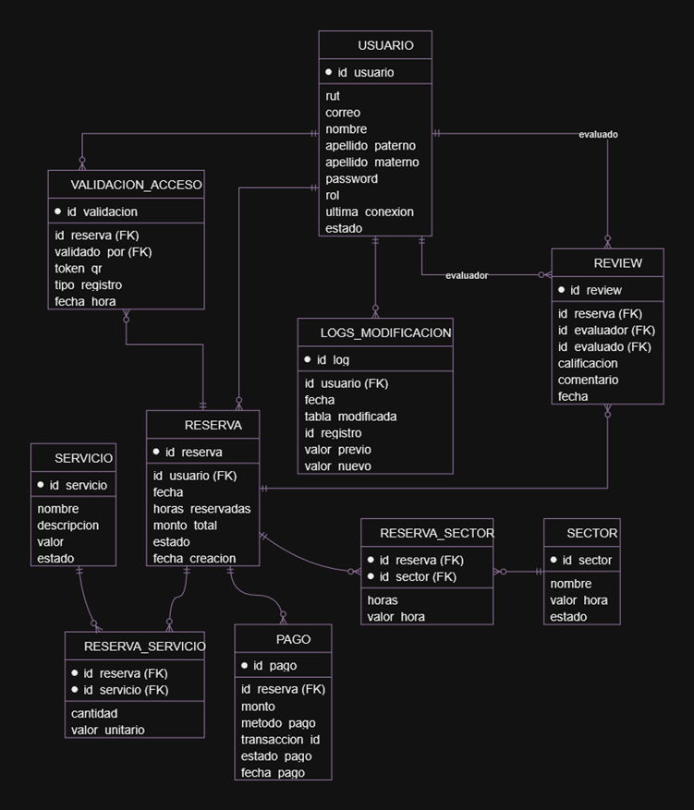

Diagrama relacional (fisico)
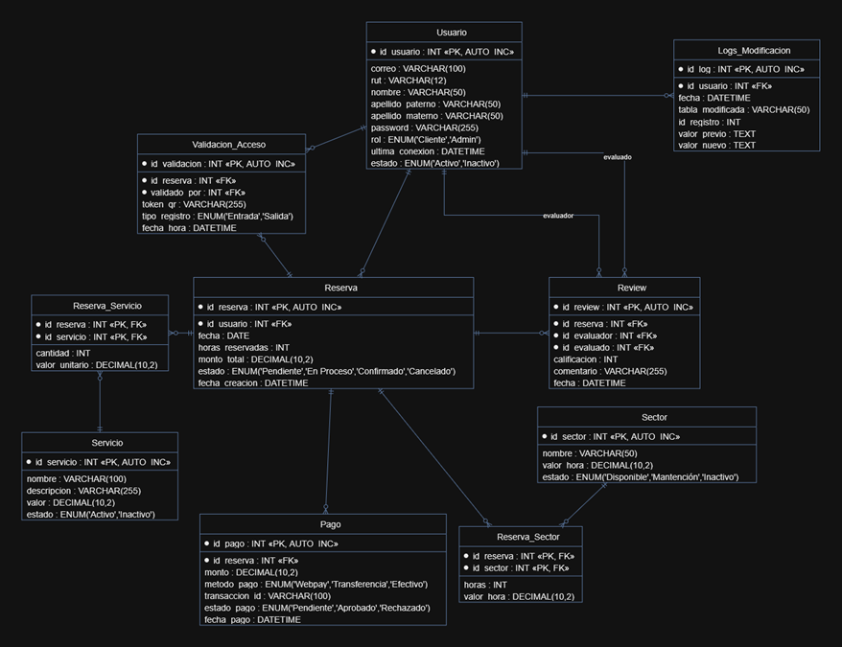

Paso 5: Estándares de Programación Segura, Matriz de Roles y Control de Acceso
Para garantizar el cumplimiento de los requerimientos funcionales y no funcionales de la solución integral para el centro de eventos Altos de Carpay, se estructuran los controles de acceso basados en roles y las medidas de desarrollo seguro bajo los principios de la Tríada CID (Confidencialidad, Integridad y Disponibilidad) y la legislación chilena vigente en materia de protección de datos personales (Ley N° 19.628).

5.1. Matriz de Roles, Perfiles y Control de Acceso (RBAC)
La asignación de permisos sigue el principio de menor privilegio (Least Privilege), restringiendo las funcionalidades según la responsabilidad y la plataforma utilizada (App Móvil o Sitio Web):
Rol / Perfil | Plataforma Principal | Alcance Operativo y Descripción de Funciones | Permisos Clave y Acciones Autorizadas
Administrador | Web (Panel de Control) / App Móvil | Encargado general de la gestión comercial, administración de parámetros y supervisión operativa global del recinto.  Responsable a su vez de la recepción, validación de accesos y supervisión de las instalaciones. | • Gestión integral de usuarios y asignación de perfiles.  • Creación, edición, aprobación y cancelación de eventos/reservas.  • Configuración de tarifas, áreas autorizadas del recinto y normas del sitio.  • Consulta histórica centralizada de bitácoras, incidencias y registros de entrada/salida.  • Exportación de reportes consolidados en formatos Excel (.xlsx / .csv).  • Autenticación segura mediante credenciales individuales en el dispositivo móvil.  • Marcación exacta de Check-in y Check-out del evento.  • Verificación gráfica y en lista de las áreas contratadas y del tiempo acordado.  • Registro en tiempo real de observaciones, evidencias fotográficas e incidencias en la Bitácora Digital.
Cliente / Arrendatario | Web Pública / App Móvil | Usuario externo que contrata o consulta los servicios del centro de eventos. | • Consulta del catálogo de servicios, tarifarios, condiciones de arriendo y calendario de disponibilidad.  • Envío de solicitudes de reserva mediante la plataforma web pública.

5.2. Estándares de Programación Segura y Tríada CID

5.2.1. Confidencialidad (Protección contra accesos no autorizados y fuga de datos)
- Autenticación Basada en Tokens Stateless (JWT):
  - Las peticiones enviadas desde la App Móvil (React Native / Flutter) y la Plataforma Web (React / Next.js / Vue) hacia la API REST Backend se autenticarán mediante JSON Web Tokens (JWT) firmados con algoritmos criptográficos robustos (HS256 / RS256) y tiempo de vida limitado (ej. 1 hora).
  - La renovación de sesiones utilizará Refresh Tokens almacenados de forma segura: Secure Storage / EncryptedSharedPreferences en la App Móvil y HTTP-Only SameSite Cookies en la Plataforma Web.
- Cifrado de Credenciales y Protocolos de Comunicación:
  - Las contraseñas de los usuarios no se almacenarán en texto plano bajo ninguna circunstancia. Se aplicará un algoritmo de hashing unidireccional con salt dinámico mediante bcrypt (factor de costo $\ge 10$) o Argon2.
  - Toda transferencia de datos entre los clientes Móviles/Web y el Servidor API se realizará obligatoriamente mediante el protocolo HTTPS (TLS 1.3), previniendo ataques de intercepción de tráfico (Man-in-the-Middle).
- Cumplimiento de la Ley N° 19.628 (Protección de Datos Personales):
  - La recolección de datos personales (RUT, nombre, teléfono, correo) se limitará estrictamente a los fines comerciales e impositivos de la reserva.
  - Las cadenas de conexión y claves maestras de la base de datos PostgreSQL se administrarán exclusivamente mediante Variables de Entorno (.env) aisladas fuera del repositorio de código fuente.

5.2.2. Integridad (Garantía de exactitud, inmutabilidad y no alteración)
- Congelamiento e Inmutabilidad de la Bitácora Digital (Meta Incremento 4):
  - Para asegurar la validez legal y de auditoría ante eventuales cobros de sobretiempo o disputas por uso no autorizado de espacios, una vez ejecutado el Check-out del evento, los registros de la bitácora e incidencias asociadas pasarán a un estado "Solo Lectura" (Read-Only) a nivel de API y Base de Datos PostgreSQL, bloqueando cualquier modificación o eliminación posterior.
- Prevención de Inyecciones SQL y Scripts Maliciosos (XSS):
  - Queda estrictamente prohibida la concatenación manual de cadenas en las consultas a la base de datos. Se exige el uso exclusivo de consultas parametrizadas (Prepared Statements) o la capa de abstracción de un ORM/Query Builder (ej. Prisma, TypeORM, Sequelize).
  - Se aplicará la sanitización y codificación (escaping) sistemática de todas las cadenas ingresadas por los usuarios tanto en los formularios Web como en la App Móvil para evitar inyecciones Cross-Site Scripting (XSS) y SQL Injection.

5.2.3. Disponibilidad y Resiliencia (Continuidad del Servicio)
- Gestión de Sincronización Diferida (Modo Offline en Terreno):
  - Ante eventuales caídas o intermitencias en la cobertura de red móvil en el recinto Altos de Carpay (La Reina), la App Móvil guardará localmente las marcas de tiempo de Check-in, Check-out y notas de la bitácora utilizando SQLite / Async Storage cifrado.
  - Tan pronto como el dispositivo móvil reestablezca conexión a Internet, la App enviará automáticamente las transacciones en cola hacia la API Backend, resolviendo los registros pendientes en orden cronológico.
- Manejo Seguro de Errores y Registro de Auditoría (Logging):
  - Los errores no controlados en la API Backend responderán con códigos de estado HTTP estandarizados (400, 401, 403, 404, 500) y mensajes genéricos hacia los clientes Web/Móvil.
  - Ninguna respuesta de la API expondrá la traza del código fuente (stack traces), rutas del servidor o estructuras internas de PostgreSQL hacia el usuario final. Los detalles de los fallos se registrarán internamente en archivos de log de auditoría protegidos.

Identificación de amenazas comunes y medidas de mitigación
El propósito de este apartado es reconocer amenazas que podrían afectar el sistema de Altos de Carpay y definir medidas para reducir su probabilidad o impacto. La solución considera una plataforma web, una aplicación móvil y un backend desarrollado con Django. PostgreSQL almacenará información relacional, como usuarios, roles, reservas, eventos, horarios y áreas autorizadas; MongoDB se utilizará para bitácoras, incidencias y registros de actividad. El backend controlará el acceso y validará las operaciones antes de guardar información.
Para organizar el análisis se utiliza STRIDE, un modelo que clasifica amenazas en seis categorías: suplantación de identidad, manipulación de datos, repudio, divulgación de información, denegación de servicio y elevación de privilegios. Los escenarios descritos son riesgos posibles del proyecto, no vulnerabilidades confirmadas del sistema.

Análisis de amenazas mediante STRIDE
Categoría | Amenaza aplicada al proyecto | Posible consecuencia | Medidas de mitigación propuestas
Suplantación de identidad | Una persona utiliza las credenciales de otro usuario para acceder, consultar una reserva o registrar una entrada o salida. | Acceso a información ajena y operaciones atribuidas a la persona equivocada. | Utilizar autenticación segura; almacenar contraseñas mediante hash robusto; proteger sesiones y tokens; limitar intentos de acceso cuando corresponda y controlar la recuperación de cuentas.
Manipulación de datos | Un usuario intenta modificar horarios, reservas, áreas autorizadas o bitácoras sin contar con permiso. | Cálculos incorrectos de sobretiempo, cambios no autorizados o pérdida de confianza en los registros. | Validar datos en el backend; verificar permisos antes de guardar cambios; usar restricciones y transacciones en PostgreSQL; restringir la modificación de bitácoras en MongoDB.
Repudio | Una persona niega haber realizado un check-in, check-out, registro de incidencia o cambio administrativo. | Dificultad para reconstruir lo ocurrido y resolver discrepancias sobre el uso de los espacios. | Registrar usuario responsable, acción, fecha y hora del servidor e identificador del evento. Restringir el acceso a los registros y documentar las correcciones administrativas.
Divulgación de información | Un usuario consulta datos personales, reservas o incidencias que no corresponden a su rol. | Exposición de información de clientes y de la operación del recinto. | Aplicar mínimo privilegio; comprobar permisos en cada operación; utilizar HTTPS en producción; proteger credenciales y evitar datos sensibles en mensajes de error o bitácoras.
Denegación de servicio | Solicitudes excesivas o una falla de infraestructura impiden utilizar la web o la API. | Interrupción de consultas de reservas y dificultades para registrar entradas, salidas o incidencias. | Controlar solicitudes cuando corresponda; monitorear errores y consumo de recursos; mantener respaldos; definir procedimientos de recuperación y probar la respuesta bajo carga.
Elevación de privilegios | Un cliente o anfitrión intenta utilizar funciones reservadas para el administrador. | Acceso a funciones administrativas, cambios no autorizados o exposición de información. | Implementar control de acceso basado en roles (RBAC); validar permisos en el backend y limitar los privilegios de las cuentas de PostgreSQL y MongoDB.
La matriz muestra que los riesgos pueden originarse tanto en ataques externos como en permisos mal configurados, validaciones insuficientes o errores de programación. Por eso, las medidas deben aplicarse en la interfaz, en el backend y en la configuración de las bases de datos.

Medidas de mitigación generales
- Control de acceso por roles. Definir las funciones de Administrador, Anfitrión y Cliente, otorgando a cada perfil solo los permisos que necesita. El backend debe comprobar el permiso en cada operación protegida.
- Protección de PostgreSQL y MongoDB. Las bases de datos no deben exponerse directamente a navegadores ni teléfonos. La conexión debe gestionarse desde el backend y utilizar cuentas con permisos limitados.
- Protección de credenciales. No escribir contraseñas, claves ni cadenas de conexión directamente en el código fuente. Utilizar variables de entorno o un mecanismo de gestión de secretos.
- Respaldo y recuperación. Definir una frecuencia de copias de seguridad y probar la restauración. Un respaldo que nunca se ha probado no permite asegurar que la información pueda recuperarse.
- Actualización de componentes. Revisar Django y las bibliotecas utilizadas, aplicar actualizaciones de seguridad y corregir vulnerabilidades conocidas que afecten a las versiones instaladas.
- Registro de actividad. Guardar los eventos relevantes para revisar quién realizó una acción y cuándo ocurrió. Las bitácoras no deben almacenar contraseñas, tokens ni claves secretas.
- Manejo de errores. Mostrar mensajes comprensibles sin revelar rutas internas, consultas, credenciales ni trazas técnicas que faciliten un ataque.
- Protección de comunicaciones. En el despliegue, utilizar HTTPS para proteger la información transmitida entre usuarios y sistema. Diferenciar la configuración de producción de la de desarrollo.

Verificación de las medidas de seguridad
El equipo deberá realizar pruebas y conservar evidencia de los resultados. Estas verificaciones pueden ejecutarse durante cada incremento y antes de la entrega final.
- Acceso por rol: intentar ingresar a una función administrativa con una cuenta de cliente o anfitrión y verificar que el sistema rechace la operación.
- Validación de datos: enviar campos vacíos, formatos incorrectos o valores fuera de rango y comprobar que el backend los rechace.
- Registro de actividad: generar un check-in, un check-out y una incidencia de prueba y confirmar que los registros incluyan la acción, la fecha y hora y la referencia al evento.
- Protección de datos: revisar que los mensajes de error y las bitácoras no expongan contraseñas, tokens ni cadenas de conexión.
- Respaldo: realizar una restauración de prueba en un entorno controlado y comprobar que los datos recuperados sean utilizables.
- Permisos de bases de datos: comprobar que las cuentas de PostgreSQL y MongoDB solo puedan ejecutar las operaciones necesarias.
Los resultados deberán indicar la prueba realizada, el resultado esperado, el resultado obtenido y las correcciones pendientes. Hasta que las pruebas se ejecuten, estas medidas deben considerarse propuestas y no controles verificados.

Establecimiento de estándares de codificación segura
Este apartado establece reglas que se deberán seguir al escribir, revisar y modificar el código de Altos de Carpay. El objetivo es reducir errores que permitan accesos no autorizados, exposición de datos o alteración de la información. Las reglas se aplican al backend Django, a la API, a PostgreSQL y MongoDB y a las funciones utilizadas por la plataforma web y la aplicación móvil.
Las reglas siguientes son criterios de trabajo para el equipo. Su cumplimiento deberá comprobarse mediante revisión de código y pruebas; incluir una regla en este documento no significa que ya esté implementada.

Reglas de codificación segura
Área | Regla de codificación | Cómo se comprobará
Validación de entradas | Validar en el backend todos los datos recibidos desde formularios, API y aplicación móvil. Comprobar campos obligatorios, tipos, formatos, longitudes y rangos permitidos. | Probar campos vacíos, fechas inválidas, valores fuera de rango y textos extensos. La información incorrecta debe rechazarse.
Autenticación y contraseñas | Utilizar los mecanismos de autenticación de Django y almacenar contraseñas mediante hash seguro. Nunca guardarlas en texto plano ni incluirlas en bitácoras. | Revisar la configuración y comprobar que las contraseñas no puedan leerse directamente desde la base de datos.
Autorización por rol | Comprobar en el backend que el usuario autenticado tenga permiso para cada operación. Ocultar un botón no reemplaza la autorización del servidor. | Probar operaciones con cuentas de Administrador, Anfitrión y Cliente y verificar que solo puedan ejecutar acciones autorizadas.
Consultas PostgreSQL | Preferir el ORM de Django o consultas parametrizadas. No construir consultas concatenando directamente texto proporcionado por el usuario. | Revisar el código de acceso a datos y probar entradas que puedan alterar consultas.
Documentos MongoDB  (Consulta Pendiente Con el Cliente) | Validar los campos guardados en cada documento y definir una estructura mínima para bitácoras e incidencias. No aceptar filtros u operadores arbitrarios enviados por el cliente. | Probar documentos incompletos o con campos inesperados y comprobar que solo se guarden datos permitidos.
Gestión de credenciales | Mantener claves, contraseñas y cadenas de conexión fuera del código fuente, mediante variables de entorno o un sistema de gestión de secretos. | Revisar el repositorio y los archivos de configuración para detectar credenciales expuestas.
Manejo de excepciones | Controlar los errores y entregar mensajes claros sin mostrar trazas completas, rutas internas, consultas o detalles sensibles. | Provocar errores de prueba y comprobar que la respuesta visible no revele información interna.
Bitácoras y trazabilidad | Registrar operaciones relevantes con usuario, acción, fecha y hora del servidor y referencia al evento. No registrar contraseñas, tokens ni secretos. | Ejecutar acciones de prueba y revisar que los registros permitan seguir lo ocurrido sin exponer información sensible.
Dependencias | Mantener Django y las bibliotecas en versiones soportadas y revisar vulnerabilidades conocidas en las dependencias. | Registrar las versiones utilizadas y las revisiones o actualizaciones realizadas.
Configuración de producción | Desactivar el modo de depuración en producción, proteger la configuración, restringir puertos y servicios expuestos y utilizar HTTPS. | Revisar la configuración antes del despliegue y comprobar que las bases de datos no estén expuestas públicamente sin necesidad.
Revisión de código | Mantener nombres claros, funciones con responsabilidades definidas y validaciones consistentes. Revisar los cambios antes de integrarlos a la versión principal. | Solicitar revisión de otro integrante, registrar observaciones y corregir los problemas antes de integrar el cambio.

Aplicación de los estándares a la arquitectura de Altos de Carpay
La arquitectura propuesta separa las responsabilidades de cada componente. Django funcionará como backend y punto de acceso a los datos. PostgreSQL almacenará la información relacional, como usuarios, roles, reservas, eventos, horarios y áreas autorizadas. MongoDB almacenará bitácoras, incidencias y registros de actividad. La web y la aplicación móvil utilizarán la API y no se conectarán directamente a las bases de datos.
- Reservas y horarios. Validar que las fechas y horas sean coherentes, que los campos obligatorios estén presentes y que solo los roles autorizados puedan modificar una reserva.
- Check-in y check-out por QR. Verificar que el código corresponda a un evento válido y que el usuario tenga permiso para registrar la operación. La fecha y hora deben ser generadas o validadas por el servidor.
- Áreas autorizadas. Comprobar que las áreas asignadas correspondan al evento y que los cambios queden asociados al usuario que los realizó.
- Incidencias y bitácoras. Guardar en MongoDB la información necesaria para reconstruir una acción, incluyendo referencias al evento y al usuario cuando corresponda. Restringir modificaciones y controlar las excepciones.
- Reportes y exportaciones. Verificar permisos antes de generar un archivo y exportar solo los datos que el usuario está autorizado a consultar.

Lista de comprobación antes de integrar código
Antes de incorporar una funcionalidad a la versión principal, el equipo puede utilizar la siguiente lista para comprobar que se hayan considerado las reglas de codificación segura.
- ☐ Los datos recibidos se validan en el backend.
- ☐ Los permisos se comprueban antes de cada operación protegida.
- ☐ Las consultas a PostgreSQL no se construyen concatenando entradas del usuario.
- ☐ Los documentos de MongoDB se validan y contienen solo los campos permitidos.
- ☐ Las credenciales y los secretos no están incluidos en el repositorio.
- ☐ Los mensajes de error no revelan información interna.
- ☐ Las bitácoras no guardan contraseñas, tokens ni claves.
- ☐ Se revisaron las dependencias y la configuración del entorno.
- ☐ Se ejecutaron pruebas para el funcionamiento normal y los intentos de acceso no autorizado.
- ☐ Los cambios fueron revisados y las observaciones importantes quedaron corregidas o documentadas.
La aplicación de estas reglas permitirá que el equipo mantenga un criterio común al desarrollar y revisar las funcionalidades. La seguridad debe considerarse durante todo el ciclo de desarrollo y no solamente al finalizar el proyecto.

Plan de Pruebas y Aseguramiento de la Calidad
En esta sección se define la estrategia de aseguramiento de la calidad y pruebas para la solución integral de Altos de Carpay, coordinando el comportamiento de la Aplicación Móvil (Proyecto Integrado) y la Plataforma Web (Ingeniería de Software), las cuales interactúan mediante la API REST en Django y la base de datos PostgreSQL.
1. Tipos de pruebas a realizar:
- Pruebas funcionales: Validar que cada componente del sistema funcione correctamente según los requisitos establecidos. Por ejemplo, si un botón debe abrir una nueva ventana o registrar un Check-in, la prueba verificará que eso realmente ocurra.
- Pruebas de integración: Verificar que los componentes del sistema, cuando se integran, funcionen correctamente juntos, sin fallos. Esto implica comprobar la comunicación entre diferentes partes del sistema (ej. App Móvil / Web Frontend con Django API y PostgreSQL).
- Pruebas de seguridad: Evaluar la protección contra amenazas comunes de seguridad, como:
  - Inyecciones (SQL Injection): Intentar insertar códigos maliciosos en campos de entrada.
  - XSS (Cross-Site Scripting): Explorar fallas donde se pueden inyectar scripts maliciosos en páginas web.
  - CSRF (Cross-Site Request Forgery): Probar si el sistema puede ser manipulado para realizar acciones no deseadas utilizando la identidad de un usuario autenticado.
- Pruebas de rendimiento: Medir el rendimiento del sistema bajo diferentes condiciones, como la carga de muchos usuarios simultáneamente. Esto ayuda a garantizar que el sistema responda rápidamente y utilice los recursos de manera eficiente.
- Pruebas de usabilidad: Verificar si la interfaz de la solución es intuitiva, fácil de usar y si la experiencia del usuario (UX) es satisfactoria.

2. Definir qué se va a probar
A continuación, se detalla la lista de elementos que serán evaluados en el sistema, relacionándolos directamente con los tipos de pruebas descritos y los criterios de validación correspondientes:
Tipo de prueba | Elemento a evaluar | Criterio de validación
Pruebas funcionales | ¿Qué funcionalidad específica se va a probar?  Módulo de Reservas y Bitácora digital (FormularioReservaView, registro de Check-in/Check-out de eventos, cálculo de montos y exportación de reportes a Excel/CSV - RF-08, RF-09). | ¿Cómo se verifica que funciona correctamente?  Se verifica que al completar una solicitud se calcule el anticipo del 30% y el saldo restante, que la reserva expire tras 24 horas sin pago, que al finalizar un evento la bitácora pase a modo "Solo lectura", y que la exportación genere archivos .xlsx/.csv válidos.
Pruebas de integración | ¿Qué módulos o componentes deben interactuar?  Comunicación entre la interfaz cliente (App Móvil / Frontend Web) y la API Backend (Django Framework) mediante peticiones HTTP POST/GET en formato JSON, conectadas al ORM y la base de datos PostgreSQL. | ¿Cómo se verifica que la integración es correcta?  Se verifica que los endpoints de la API procesen los datos enviados desde los formularios, retornando los códigos de estado HTTP correspondientes (200 OK, 201 Created, 400 Bad Request) y persistiendo los datos de forma coherente en las tablas Reserva, Pago y Bitacora.
Pruebas de seguridad | ¿Qué vulnerabilidad se está evaluando?  Protección de la API y formularios contra inyección de código SQL (SQLi), Scripts maliciosos entre sitios (XSS), falsificación de peticiones (CSRF) y control de acceso mediante tokens JWT. | ¿Qué medidas se deben cumplir para aprobar la prueba?  Las entradas deben ser sanitizadas automáticamente por el ORM de Django impidiendo consultas SQL maliciosas, las cabeceras HTTP deben incluir tokens CSRF y los endpoints protegidos deben denegar el acceso a usuarios no autenticados o con roles no autorizados.
Pruebas de rendimiento | ¿Qué métrica de desempeño será medida?  Tiempo de respuesta del servidor backend y tasa de transferencia frente a peticiones simultáneas de consulta de disponibilidad de terrenos (TerrenoController.get_terrenos_disponibles). | ¿Cuál es el resultado esperado?  El tiempo de respuesta debe mantenerse por debajo de los 2.0 segundos bajo una carga simulada de usuarios concurrentes, sin presentar caídas del servicio ni pérdida de paquetes de datos.
Pruebas de usabilidad | ¿Qué aspecto de la experiencia del usuario se evaluará?  Facilidad de navegación, claridad en la presentación del catálogo de terrenos, accesibilidad y capacidad de respuesta adaptativa (Responsive Design) en dispositivos móviles y de escritorio. | ¿Cómo se determinará si la usabilidad es adecuada?  Se determinará adecuada si un usuario puede realizar una consulta de disponibilidad o un registro de bitácora en menos de 3 pasos principales, con elementos visuales claros y comprensibles sin presentar errores de diagramación en pantallas móviles.

3. Resultados esperados
Reflexionando sobre los resultados esperados del plan de pruebas para la solución de Altos de Carpay, se consideran los siguientes aspectos fundamentales para garantizar la calidad y la confiabilidad del sistema:
- Integridad y Trazabilidad Operacional: El cumplimiento del paso de la bitácora a modo "Solo lectura" tras la finalización del evento garantiza que los registros de Check-in, Check-out y uso de áreas autorizadas permanezcan inmutables, otorgando respaldo probatorio y validez de auditoría ante eventuales cobros de garantías o disputas por incumplimiento de horarios.
- Confiabilidad en las Reglas de Negocio Financieras: La correcta integración entre las vistas y el backend asegura que el flujo de cobro del 30% de anticipo, la liquidación del 70% restante y la expiración automática de solicitudes tras 24 horas operen sin errores, previniendo sobre-reservas de terrenos o descuadres en la contabilidad del centro de eventos.
- Resguardo Legal y Protección de Datos: Las pruebas de seguridad garantizan que el manejo de la información de los clientes cumpla con la normativa chilena sobre protección de datos personales (Ley 19.628), resguardando las credenciales y los datos de contacto mediante cifrado y controles de acceso basados en roles (RBAC).
- Continuidad de Servicio y Experiencia Positiva: La validación de rendimiento y usabilidad asegura que la plataforma sea intuitiva tanto para el Administrador/Guardia en terreno (mediante la App Móvil) como para los clientes finales (mediante el sitio Web), respondiendo ágilmente incluso en periodos de alta demanda de eventos.

4. Herramientas de Pruebas Utilizadas
Para la ejecución del presente plan de pruebas se contemplan herramientas de carácter manual y automatizado, asegurando una cobertura integral del software:
- Postman / Insomnia (Automatizado / Manual): Utilizado para la ejecución de pruebas funcionales y de integración sobre los endpoints de la API REST en Django, validando códigos de respuesta, estructuras JSON y tokens JWT.
- OWASP ZAP (Automatizado): Empleado para la detección automatizada de vulnerabilidades de seguridad como XSS, inyecciones SQL y fallas de configuración en las cabeceras HTTP.
- Apache JMeter (Automatizado): Herramienta para simular peticiones simultáneas de usuarios y evaluar los tiempos de respuesta y estrés de la base de datos PostgreSQL.
- Pruebas Manuales de Usabilidad y Exploratorias: Evaluaciones directas sobre la interfaz web y móvil para verificar la navegabilidad, contraste, diseño adaptativo y flujo de usuario.



